yaguar.com.ar
Análisis de https://yaguar.com.ar/
Generado: 2026-08-23T14:00:22.376Z

yaguar.com.ar
- URL: https://yaguar.com.ar/
- URL final: https://yaguar.com.ar/
- HTTP 200 · estrategia de espera: networkidle · carga 4198 ms · análisis total 43.7 s
- Elementos analizados: 2283 · nodos DOM: 2393 · profundidad máx: 25
- Rol en el proyecto: referencia (competencia) — Yaguar
- Capturas: desktop full · mobile full · breakpoints: 360px 390px 768px 1024px 1280px 1440px 1920px

Páginas analizadas
# | Tipo | URL | Origen | Estado | Elementos | Botones | Cards | Alto | Overflow X
1 | Home | / | entrada | ✓ | 2283 | 54 | 25 | 4878px | no
2 | Listado / categoría | /catalogos-y-ofertas/ | nav | ✓ | 1617 | 30 | 0 | 1867px | no
3 | Ficha de producto | /producto/whisky-jb-750cc/ | sitemap | ✓ | 1534 | 33 | 0 | 1203px | no
4 | Contacto / sucursales | /sucursales/ | nav | ✓ | 1479 | 24 | 0 | 1400px | no

El detalle completo que sigue corresponde al home. Las demás páginas están resumidas al final, en "Páginas adicionales".

0. Recorrido del análisis y popups
Sin popups ni banners de cookies detectados al entrar.

Traza paso a paso
102ms navegando (networkidle, 60s)
4198ms cargado HTTP 200 → https://yaguar.com.ar/
4348ms buscando popups / banners de cookies
5162ms scroll completo (lazy-load + animaciones de scroll)
7045ms extrayendo: meta y SEO
7052ms extrayendo: stack tecnológico
7091ms extrayendo: tipografía, paleta y espaciado
7315ms extrayendo: estructura y layout
7355ms extrayendo: inventario de componentes
7460ms extrayendo: accesibilidad
7475ms extrayendo: animaciones
7553ms extrayendo: CSSOM y media queries
7645ms extrayendo: anatomía del catálogo
7666ms extrayendo: copy, tono y buscador
7687ms extrayendo: performance timing
7697ms recortando 23 componentes y zonas
12385ms recortes guardados: 23/23
13393ms capturando estados interactivos
16924ms hover medido en 3 botón(es): 3 con cambio visible
17294ms foco de teclado: visible
17563ms menú: no se detectó panel desplegable
18624ms screenshot desktop 1440 fullPage
19451ms probando breakpoint 360x844
21773ms probando breakpoint 390x844
23523ms probando breakpoint 768x1024
25267ms probando breakpoint 1024x900
27049ms probando breakpoint 1280x900
28545ms probando breakpoint 1440x900
30091ms probando breakpoint 1920x900
36195ms contexto mobile 390x844 (touch) + screenshot fullPage

1. Meta, SEO y datos estructurados
Campo | Valor
title | Supermercado Mayorista Yaguar – Parque Chacabuco (48 car.)
description | Supermercado mayorista con sucursales en todo el país. (0 car.)
viewport | width=device-width, initial-scale=1
lang / dir / charset | es-AR / null / utf-8
favicon | https://yaguar.com.ar/wp-content/uploads/2025/10/cropped-yaguar-1-32x32.png
og:image | https://yaguar.com.ar/wp-content/uploads/2026/06/LogopreviewYaguar.png
canonical | https://yaguar.com.ar/
robots | max-image-preview:large
theme-color | —
generator | WordPress 6.9.7
manifest (PWA) | —
hreflang | —
JSON-LD | —
meta tags | 17
peso del HTML | 376 KB

Resource hints (preload/preconnect)
Hint
dns-prefetch → www.googletagmanager.com

Open Graph / Twitter completos
Campo | Valor
og:type | website
og:url | https://yaguar.com.ar/
og:title | Supermercado Mayorista Yaguar
og:description | Supermercado mayorista con sucursales en todo el país.
og:image | https://yaguar.com.ar/wp-content/uploads/2026/06/LogopreviewYaguar.png
og:image:secure_url | https://yaguar.com.ar/wp-content/uploads/2026/06/LogopreviewYaguar.png
og:image:type | image/png
og:image:width | 1200
og:image:height | 630

2. Stack tecnológico
Tecnología | Detectado
react | no
next | no
vue | no
angular | no
jquery | sí
tailwind | no
bootstrap | no
wordpress | sí

Otras detecciones: WooCommerce · Elementor · Swiper · Font Awesome · Google Tag Manager · Google Analytics · Meta Pixel · reCAPTCHA
Assets | Cantidad
scripts externos | 49
scripts inline | 33
hojas de estilo externas | 65
tags &lt;style> | 20
hosts de scripts | 5

Hosts que sirven scripts
Host
connect.facebook.net
www.googletagmanager.com
yaguar.com.ar
t.contentsquare.net
googleads.g.doubleclick.net

3. Estructura y layout
Landmark | Cantidad
header | 1
nav | 20
footer | 1
main | 0
aside | 0
section | 0
article | 0
search | 0

Métrica | Valor
display:grid | 1
display:flex | 758
position:sticky | 0
position:fixed | 7
position:absolute | 75
elementos con cursor:pointer | 806
alto de página | 4878px (5.4 viewports)
overflow horizontal @1440 | no
background del body | #ffffff
nodos DOM / profundidad máx / media | 2393 / 25 / 13
elemento más profundo | span.elementor-icon-list-text
caracteres de texto visible | 3511

max-width de contenedores (más frecuentes)
max-width | Usos
264px | 25
min(100%, 1240px) | 24
1200px | 3
500px | 3
520px | 3
1005px | 2

padding lateral de contenedores
padding izq / der | Usos
0px / 0px | 64
20px / 20px | 1

z-index en uso
z-index | Usos
2 | 21
1 | 15
5 | 8
10 | 4
9999 | 3
99999 | 3
-1000 | 2
2147483630 | 2

Anatomía sección por sección (orden de scroll)
# | Elemento | Encabezado | Alto | Vh | display | Cols | Padding | Fondo | Hijos | Img | Links | Btn | Cards
1 | div.elementor-element.elementor-element-a2a24d6.e-con-full | — | 132px | 0.15 | flex | 2 | 0px | #eaebed | 2 | 2 | 65 | 1 | 62
2 | div.yaguar-slider | — | 478px | 0.53 | block | — | 0px | transparente | 4 | 5 | 2 | 7 | 0
3 | div#yaguar-carrusel-586.yaguar-carrusel-wrapper.sin-tapa | MÁS PRODUCTOS. MÁS AHORRO. | 550px | 0.61 | block | — | 30px 40px | transparente | 2 | 8 | 0 | 4 | 8
4 | div#yaguar-carrusel-600.yaguar-carrusel-wrapper.sin-tapa | Los infaltables 🔥 | 550px | 0.61 | block | — | 30px 40px | transparente | 2 | 9 | 0 | 4 | 9
5 | div#yaguar-carrusel-599.yaguar-carrusel-wrapper.sin-tapa | Todo lo que buscás, al mejor precio | 550px | 0.61 | block | — | 30px 40px | transparente | 2 | 8 | 0 | 4 | 8
6 | div.e-con-inner | — | 434px | 0.48 | flex | 2 | 16px 0px | transparente | 5 | 10 | 7 | 2 | 0
7 | div.yaguar-ofertas-grid | — | 772px | 0.86 | grid | 3 | 0px | transparente | 3 | 3 | 3 | 0 | 0
8 | div.e-con-inner | — | 334px | 0.37 | flex | 2 | 10px 0px | transparente | 2 | 1 | 0 | 1 | 0
9 | div.e-con-inner | — | 331px | 0.37 | flex | 4 | 32px 0px 0px | transparente | 4 | 4 | 4 | 0 | 0
10 | div.e-con-inner | — | 227px | 0.25 | flex | 1 | 20px 0px | transparente | 1 | 0 | 0 | 0 | 0
11 | div.e-con-inner | — | 375px | 0.42 | flex | 4 | 10px 0px | transparente | 5 | 2 | 21 | 1 | 13

Capas sticky / fixed
Elemento | position | z-index | Tamaño | top | bottom | Fondo | Rol inferido
div.elementor-element.elementor-element-c2af4d8.e-con-full | fixed | 99 | 1440x162 | 0px | 738.234px | #ffffff | otro

Grillas CSS reales
Elemento | grid-template-columns | rows | gap | Items
div.yaguar-ofertas-grid | 368.656px 368.672px 368.656px | 772.375px | 15px | 3

Elementos que exceden el viewport @1440
Elemento | Ancho
div.word-track.animate | 3186px

4. Tipografía
font-family (top 5 por uso real)
font-family | Usos
Montserrat, sans-serif | 2038
-apple-system, BlinkMacSystemFont, "Segoe UI", Roboto, sans-serif | 33
"Font Awesome 5 Brands" | 8
Heebo, sans-serif | 5
"Font Awesome 5 Free" | 4

font-size (top 8)
font-size | Usos
16px | 1300
13px | 273
14px | 135
15px | 115
11.05px | 54
11px | 45
20px | 27
18px | 26

font-weight (top 5)
font-weight | Usos
400 | 1223
600 | 596
500 | 168
700 | 94
900 | 7

line-height (top 5)
line-height | Usos
24px | 1199
normal | 174
20px | 170
21px | 67
15px | 65

letter-spacing
letter-spacing | Usos
0.15px | 15
0.3px | 1

text-transform
text-transform | Usos
uppercase | 49

Escala tipográfica real por elemento
Elemento | size | weight | line-height | letter-spacing | familia | color
body | 16px | 400 | 24px | normal | Montserrat | #333333
h2 | 28px | 600 | 33.6px | normal | Montserrat | #333333
h4 | 14px | 600 | 19.6px | normal | Montserrat | #333333
h6 | 25px | 500 | 30px | normal | Montserrat | #ffffff
p | 22px | 700 | 22px | normal | Montserrat | #4c4c4c
a | 16px | 600 | 24px | normal | Montserrat | #cc3366
button | 15px | 600 | 15px | normal | Montserrat | #ffffff
input | 16px | 400 | 24px | normal | Montserrat | #000000

Consistencia: 5 familias distintas · 23 tamaños · 5 pesos · 35 line-heights → escala poco sistematizada

Fuentes cargadas (document.fonts)
Fuente
dashicons 400 normal (unloaded)
Font Awesome 6 Brands 400 normal (unloaded)
Font Awesome 6 Free 400 normal (unloaded)
Font Awesome 6 Free 900 normal (unloaded)
Font Awesome 5 Brands 400 normal (unloaded)
Font Awesome 5 Free 900 normal (unloaded)
Font Awesome 5 Free 400 normal (unloaded)
FontAwesome normal normal (unloaded)
foundation-icons 400 normal (unloaded)
Genericons 400 normal (unloaded)
UserRegistration 400 normal (unloaded)
star 400 normal (unloaded)
WooCommerce 400 normal (unloaded)
Font Awesome 5 Brands 400 normal (loaded)
Font Awesome 5 Free 900 normal (loaded)
Montserrat 100 italic (unloaded)
Montserrat 200 italic (unloaded)

font-size — lista extendida
font-size (top 20)
font-size | Usos
16px | 1300
13px | 273
14px | 135
15px | 115
11.05px | 54
11px | 45
20px | 27
18px | 26
24px | 26
19px | 24
30px | 12
50px | 12
0px | 9
12px | 5
22px | 5
13.5px | 4
15.2px | 3
21px | 3
25px | 3
28px | 3

5. Paleta de color
Colores de texto (top 8)
color | Usos
#333333 | 1085
#ffffff | 266
#cc3366 | 199
#2c2c2c | 176
#33373d | 118
#d81d14 | 65
#000000 | 38
#1f2124 | 36

Backgrounds (top 8, sin transparentes)
background | Usos
#ffffff | 91
#d81d14 | 34
#f8f8f8 | 25
#000000 (0.60) | 9
#3ebd4e | 8
#3f444b | 6
#00bf27 | 4
#eaebed | 4

Colores de borde (top 5)
border-color | Usos
#2c2c2c | 6
#e1e1e1 | 6
#d40000 | 3
#b8b8b8 | 2
#dd0000 | 2

Gradientes
background-image | Usos
conic-gradient(rgb(254, 211, 52) 0deg, rgb(254, 211, 52) 40deg, rgb(196, 230, 62) 40deg, rgb(196, 230, 62) 80deg, rgb(52 | 1
linear-gradient(rgb(250, 96, 96) 0%, rgb(181, 23, 15) 100%) | 1

Amplitud: 17 colores de texto distintos · 34 de fondo · 12 de borde

Paleta extendida (top 20 de cada grupo)
Texto
color | Usos
#333333 | 1085
#ffffff | 266
#cc3366 | 199
#2c2c2c | 176
#33373d | 118
#d81d14 | 65
#000000 | 38
#1f2124 | 36
#888888 | 25
#69727d | 24
#4c4c4c | 22
#676d8a | 18
#ff4f55 | 6
#1f1f1f | 3
#d40000 | 3
#fff900 | 3
#646464 | 1

Fondos
background | Usos
#ffffff | 91
#d81d14 | 34
#f8f8f8 | 25
#000000 (0.60) | 9
#3ebd4e | 8
#3f444b | 6
#00bf27 | 4
#eaebed | 4
#ffffff (0.50) | 4
#000000 (0.40) | 3
#000000 (0.72) | 3
#2c2c2c | 3
#2d3559 (0.50) | 3
#8b1e3f | 3
#dd0000 | 3
#dddddd | 3
#000000 (0.80) | 2
#4c4c4c | 2
#dfdfdf | 2
#ffffff (0.20) | 2

6. Sistema de espaciado y superficie
border-radius (top 6)
border-radius | Usos
30px | 51
50% | 26
12px | 25
100px | 21
3px | 14
8px | 10

box-shadow (top 5)
box-shadow | Usos
rgba(0, 0, 0, 0.08) 0px 2px 12px 0px | 25
rgba(0, 0, 0, 0.2) 0px 3px 15px 0px | 6
rgba(0, 0, 0, 0.08) 0px 2px 8px 0px | 3
rgba(182, 187, 207, 0.15) 0px 1px 3px 0px | 3
rgba(45, 53, 89, 0.4) 0px 3px 25px 0px | 3

gap (top 6)
gap | Usos
20px | 183
2px | 25
5px | 25
7px | 19
10px | 16
15px | 12

padding (top 8)
padding | Usos
10px 20px | 80
5px 12px | 74
15px | 50
10px | 47
224.391px 0px 0px | 25
10px 0px | 23
0px 2px 1px | 19
0px 10px | 18

margin (top 8)
margin | Usos
0px auto | 42
0px 0px 10px | 34
0px 0px 8px | 28
10px 0px 0px | 25
0px 10px | 24
-1px | 17
-10px 0px | 12
0px 10px 0px 0px | 12

border-width
border-width | Usos
1px | 23
2px | 3
3px | 1

Amplitud: 18 radios · 11 sombras · 13 gaps · 46 paddings distintos

7. Inventario de componentes
Componente | Cantidad
buttons | 54
links | 319
forms | 5
inputs | 34
images | 72
svg | 54
videosEmbeds | 0
modals | 35
tables | 0
carousels | 45
cards | 25
lists | 46
accordions | 42
tabs | 0
breadcrumbs | 0
pagination | 6
badges | 18
icons | 176
ratings | 10
prices | 75
addToCart | 0
search | 0
newsletter | 0
social | 16
skeletons | 0
banners | 43

Variantes de botón (agrupadas por firma de estilo)
Usos | Ejemplos | Fondo | Texto | Radio | Padding | Size | Weight | Borde | Sombra | Tamaño típico
6 | Anterior / Siguiente / Anterior | rgba(0, 0, 0, 0.6) | rgb(255, 255, 255) | 50% | 0px | 18px | 600 | 0px rgb(255, 255, 255) | rgba(0, 0, 0, 0.2) 0px 3px 15px 0px | 50x50
4 | Ir a slide 1 / Ir a slide 3 / Ir a slide 4 | rgba(255, 255, 255, 0.5) | rgb(204, 51, 102) | 50% | 0px | 16px | 600 | 0px rgb(204, 51, 102) | — | 12x12
3 | button.yaguar-carrusel-dot.active / button.yaguar-carrusel-dot.active / button.yaguar-carrusel-dot.active | rgb(216, 29, 20) | rgb(204, 51, 102) | 50% | 0px | 16px | 600 | 0px rgb(204, 51, 102) | — | 14x14
3 | button.yaguar-carrusel-dot / button.yaguar-carrusel-dot / button.yaguar-carrusel-dot | rgb(221, 221, 221) | rgb(204, 51, 102) | 50% | 0px | 16px | 600 | 0px rgb(204, 51, 102) | — | 12x12
2 | Anterior / Siguiente | rgba(255, 255, 255, 0.9) | rgb(51, 51, 51) | 50% | 8px 16px | 16px | 600 | 0px rgb(51, 51, 51) | rgba(0, 0, 0, 0.15) 0px 2px 8px 0px | 48x48
1 | Acceso Comerciantes | rgb(216, 29, 20) | rgb(255, 255, 255) | 100px | 10px | 15px | 600 | 0px rgb(255, 255, 255) | — | 186x35
1 | Ir a slide 2 | rgb(255, 255, 255) | rgb(204, 51, 102) | 50% | 0px | 16px | 600 | 0px rgb(204, 51, 102) | — | 14x14
1 | Ir a la diapositiva 1 | rgb(216, 29, 20) | rgb(51, 51, 51) | 50% | 0px | 16px | 400 | 1px rgb(221, 0, 0) | — | 12x12
1 | Ir a la diapositiva 2 | rgb(255, 255, 255) | rgb(51, 51, 51) | 50% | 0px | 16px | 400 | 1px rgb(221, 0, 0) | — | 12x12
1 | Suscribirme | rgb(216, 29, 20) | rgb(255, 255, 255) | 100px | 0px | 15px | 700 | 0px rgb(255, 255, 255) | — | 985x40

Variantes de card
Usos | Ejemplos | Fondo | Radio | Sombra | Padding | Borde | Tamaño típico
25 | LECHE UAT SAN REMO ENTERA/DESCREMADA x 1 / AZUCAR AZUCEL COMUN TIPO A x 1 KG / CACAO EN POLVO NESQUIK x 180 GRS | rgb(255, 255, 255) | 12px | rgba(0, 0, 0, 0.08) 0px 2px 12px 0px | 0px | 0px rgb(51, 51, 51) | 264x364

Variantes de input
Usos | Ejemplos | Fondo | Radio | Padding | Alto | Size | Borde
5 | Nombre* / Apellido* / CUIT / DNI* | rgb(255, 255, 255) | 100px | 8px 16px | 40px | 14px | 1px rgb(44, 44, 44)
1 | formfields[field5284703] | rgb(255, 255, 255) | 100px | 5px 20px 5px 14px | 40px | 14px | 1px rgb(44, 44, 44)
1 | formfields[fieldddad85e] | rgb(255, 255, 255) | 0px | 0px | 13px | 14px | 0px rgb(0, 0, 0)

Links
Métrica | Valor
total | 319
internos | 278
externos | 20
anclas (#) | 18
tel: / mailto: | 0 / 0
javascript: | 3
rel=nofollow | 0
target=_blank | 12
sin texto ni aria-label | 3

Dominios externos más enlazados
Host | Usos
whatsapp.com | 11
yaguar.uniweb.com.ar | 2
a.cstmapp.com | 1
buenosaires.gob.ar | 1
es-la.facebook.com | 1
www.instagram.com | 1
www.linkedin.com | 1
www.tiktok.com | 1
www.youtube.com | 1

Imágenes
Métrica | Valor
total | 67
loading=lazy / eager / sin atributo | 52 / 3 / 12
con srcset o &lt;picture> | 35
sobredimensionadas (>2x del tamaño mostrado) | 41
sin width/height declarados (riesgo de CLS) | 37
decorativas (alt="") | 30
formatos | webp: 53 · png: 11 · jpg: 3

Detalle de imágenes (muestra)
src | Host | Mostrada | Natural | Sobredim. | loading | srcset | alt | object-fit | radio
https://yaguar.com.ar/wp-content/uploads/2025/04/brandm4-1-1.png | yaguar.com.ar | 0x0 | 172x57 | no | (default) | sí | (vacío/decorativa) | fill | 0px
https://yaguar.com.ar/wp-content/uploads/2025/07/logo2-e1757357827908.png | yaguar.com.ar | 140x62 | 417x184 | sí | (default) | sí | (vacío/decorativa) | fill | 0px
https://yaguar.com.ar/wp-content/uploads/2025/07/logo2-e1757357827908.png | yaguar.com.ar | 0x0 | 417x184 | no | (default) | sí | (vacío/decorativa) | fill | 0px
https://yaguar.com.ar/wp-content/uploads/2025/04/brandm4-1-1.png | yaguar.com.ar | 0x0 | 172x57 | no | (default) | sí | (vacío/decorativa) | fill | 0px
https://yaguar.com.ar/wp-content/uploads/2025/07/logo2-e1757357827908.png | yaguar.com.ar | 140x62 | 417x184 | sí | (default) | sí | (vacío/decorativa) | fill | 0px
https://yaguar.com.ar/wp-content/uploads/2025/07/logo2-e1757357827908.png | yaguar.com.ar | 0x0 | 417x184 | no | (default) | sí | (vacío/decorativa) | fill | 0px
r-ofertas/oferta-71/sliders/slider-395/desktop/desktop21599-S2-22Prod27.jpg?v=1787157552 | yaguar.com.ar | 1440x478 | 4000x1327 | sí | eager | no | NACIONALES FINDE - Slide 1 | cover | 0px
-ofertas/oferta-71/sliders/slider-395/desktop/desktop41599-S2-22Prod36.webp?v=1787157552 | yaguar.com.ar | 1440x478 | 4000x1327 | sí | eager | no | NACIONALES FINDE - Slide 2 | cover | 0px
-ofertas/oferta-71/sliders/slider-395/desktop/desktop31599-S2-22Prod33.webp?v=1787157552 | yaguar.com.ar | 1440x478 | 4000x1327 | sí | eager | no | NACIONALES FINDE - Slide 3 | cover | 0px
aguar-ofertas/oferta-36/sliders/slider-364/desktop/slide-1_6a5e6dcfde65b.webp?v=1784573391 | yaguar.com.ar | 1440x479 | 3705x1232 | sí | lazy | no | NACIONALES FINDE - Slide 4 | cover | 0px
aguar-ofertas/oferta-36/sliders/slider-387/desktop/slide-1_6a739a1f48c80.webp?v=1785960991 | yaguar.com.ar | 1440x479 | 3705x1232 | sí | lazy | no | NACIONALES FINDE - Slide 5 | cover | 0px
https://yaguar.com.ar/wp-content/uploads/2025/12/mp_mobile.webp | yaguar.com.ar | 0x0 | 1166x241 | no | (default) | sí | (vacío/decorativa) | fill | 10px
ar/wp-content/uploads/yaguar-ofertas/oferta-71/galeria/1599-FotosWeb-025.webp?v=1786732218 | yaguar.com.ar | 264x224 | 967x967 | sí | lazy | no | LECHE UAT SAN REMO ENTERA/DESCREMADA x 1 | contain | 0px
ar/wp-content/uploads/yaguar-ofertas/oferta-71/galeria/1599-FotosWeb-026.webp?v=1786732218 | yaguar.com.ar | 264x224 | 967x967 | sí | lazy | no | AZUCAR AZUCEL COMUN TIPO A x 1 KG | contain | 0px
ar/wp-content/uploads/yaguar-ofertas/oferta-71/galeria/1599-FotosWeb-027.webp?v=1786732218 | yaguar.com.ar | 264x224 | 967x967 | sí | lazy | no | CACAO EN POLVO NESQUIK x 180 GRS | contain | 0px
ar/wp-content/uploads/yaguar-ofertas/oferta-71/galeria/1599-FotosWeb-028.webp?v=1786732218 | yaguar.com.ar | 264x224 | 967x967 | sí | lazy | no | ACEITE SAN REMO GIRASOL x 900 CC | contain | 0px
ar/wp-content/uploads/yaguar-ofertas/oferta-71/galeria/1599-FotosWeb-029.webp?v=1786732218 | yaguar.com.ar | 264x224 | 967x967 | sí | lazy | no | HARINA SAN REMO 000 x 1 KG | contain | 0px
ar/wp-content/uploads/yaguar-ofertas/oferta-71/galeria/1599-FotosWeb-030.webp?v=1786732218 | yaguar.com.ar | 264x224 | 967x967 | sí | lazy | no | QUESO CREMOSO SIMON HORMA x KG | contain | 0px
ar/wp-content/uploads/yaguar-ofertas/oferta-71/galeria/1599-FotosWeb-031.webp?v=1786732218 | yaguar.com.ar | 264x224 | 967x967 | sí | lazy | no | VINO TORO TINTO x 1 LT | contain | 0px
ar/wp-content/uploads/yaguar-ofertas/oferta-71/galeria/1599-FotosWeb-032.webp?v=1786732218 | yaguar.com.ar | 264x224 | 967x967 | sí | lazy | no | ROLLO DE COCINA SOL MAYOR CLASICO 3 x 40 | contain | 0px

Formularios
Form 1: `form.elementor-form` → POST (mismo) · submit: Suscribirme · novalidate: no
Campo | Tipo | name | placeholder | Requerido | autocomplete | pattern
input | hidden | post_id | — | no | — | —
input | hidden | form_id | — | no | — | —
input | hidden | referer_title | — | no | — | —
input | hidden | queried_id | — | no | — | —
input | text | form_fields[name] | Nombre* | sí | — | —
input | text | formfields[field9b80a37] | Apellido* | sí | — | —
input | number | formfields[field98c54cd] | CUIT / DNI* | sí | — | —
input | email | form_fields[email] | Correo Electrónico* | sí | — | —
input | tel | formfields[fieldbfa18aa] | Número de Teléfono* | sí | — | [0-9()#&+*-=.]+
select | select | formfields[field5284703] | — | sí | — | —
input | checkbox | formfields[fieldddad85e] | — | sí | — | —

Form 2: `form.elementor-form` → POST (mismo) · submit: Enviar · novalidate: no
Campo | Tipo | name | placeholder | Requerido | autocomplete | pattern
input | hidden | post_id | — | no | — | —
input | hidden | form_id | — | no | — | —
input | hidden | referer_title | — | no | — | —
input | hidden | queried_id | — | no | — | —
input | text | form_fields[email] | Aquí tu dirección de mail y/o teléfono | sí | — | —

Form 3: `form.user-registration-form.user-registration-form-login.login` → POST (mismo) · submit: Ingresá · novalidate: no
Campo | Tipo | name | placeholder | Requerido | autocomplete | pattern
input | text | username | — | no | — | —
input | password | password | — | no | — | —
input | hidden | user-registration-login-nonce | — | no | — | —
input | hidden | wphttp_referer | — | no | — | —
input | hidden | redirect | — | no | — | —
input | hidden | previous_page | — | no | — | —

Form 4: `form.user-registration-form.user-registration-form-login.login` → POST (mismo) · submit: Ingresá · novalidate: no
Campo | Tipo | name | placeholder | Requerido | autocomplete | pattern
input | text | username | — | no | — | —
input | password | password | — | no | — | —
input | hidden | user-registration-login-nonce | — | no | — | —
input | hidden | wphttp_referer | — | no | — | —
input | hidden | redirect | — | no | — | —
input | hidden | previous_page | — | no | — | —

Form 5: `form.user-registration-form.user-registration-form-login.login` → POST (mismo) · submit: Ingresá · novalidate: no
Campo | Tipo | name | placeholder | Requerido | autocomplete | pattern
input | text | username | — | no | — | —
input | password | password | — | no | — | —
input | hidden | user-registration-login-nonce | — | no | — | —
input | hidden | wphttp_referer | — | no | — | —
input | hidden | redirect | — | no | — | —
input | hidden | previous_page | — | no | — | —

Carruseles / sliders
Elemento | Librería | Slides | Tamaño | Flechas | Dots | Autoplay
html.yaguar-slider-active | custom/desconocido | 508 | 1440x4878 | sí | sí | no
div.word-slider | custom/desconocido | 0 | 1440x20 | no | no | no
div#yaguar-slider-395.yaguar-slider-wrapper.yaguar-stretch-full | custom/desconocido | 17 | 1440x478 | sí | sí | sí
div.yaguar-slider | custom/desconocido | 16 | 1440x478 | sí | sí | sí
div.yaguar-slider-track | custom/desconocido | 7 | 1440x478 | no | no | no
div.elementor-element.elementor-element-0dbc94c.promocar | Swiper | 9 | 847x169 | sí | sí | sí
div.elementor-image-carousel-wrapper.swiper.swiper-initialized | Swiper | 9 | 847x169 | sí | sí | no
div#swiper-wrapper-1070c7896f19ca318.elementor-image-carousel.swiper-wrapper | Swiper | 9 | 847x169 | sí | no | no

Navegación principal
Métrica | Valor
elemento | nav.elementor-nav-menu--main.elementor-nav-menu__container.elementor-nav-menu--layout-hori
links totales | 22
ítems de primer nivel | 1
position del header | static
tiene hamburguesa | sí
tiene buscador | no

Ítem | href | Items de submenú | Mega menú
Sucursal Parque Chacabuco | https://yaguar.com.ar/ | 0 | no

Footer
Campo | Valor
columns | 0
links | 21
headings | 0
socialLinks | 6
height | 375
background | #000000 (0.00)
hasNewsletter | true
paymentIcons | 0

Recortes de componentes y zonas
Carrusel Footer Primer formulario Header Primera sección / hero Navegación Botón variante 1 Botón variante 10 Botón variante 2 Botón variante 3 Botón variante 4 Botón variante 5 Botón variante 6 Botón variante 7 Botón variante 8 Botón variante 9 Card variante 1 Foco de teclado en el botón principal Botón 1 en hover Botón 2 en hover Botón 3 en hover Input variante 1 Input variante 2 Input variante 3 Card de producto 1 Card de producto 2 Card de producto 3
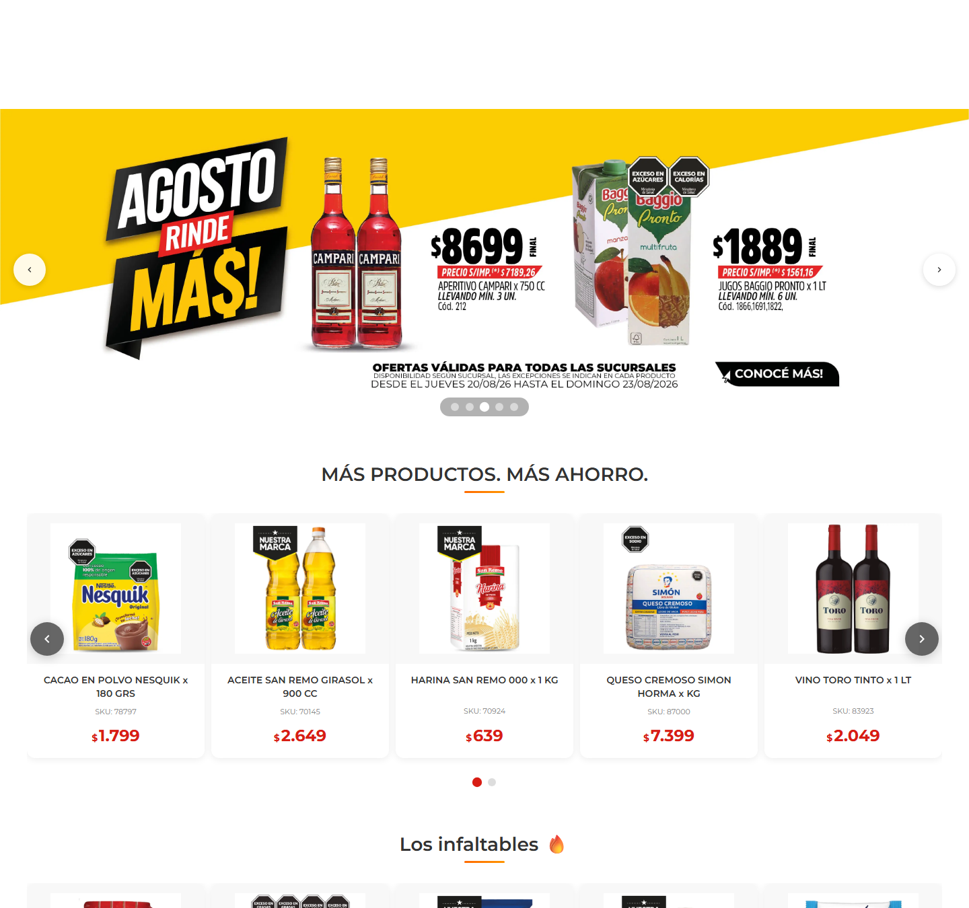

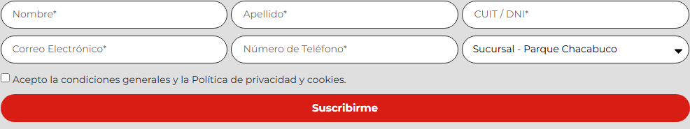
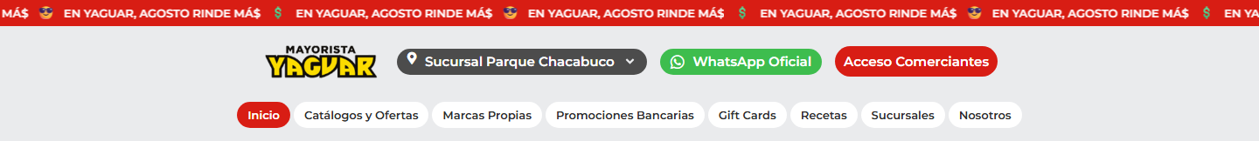
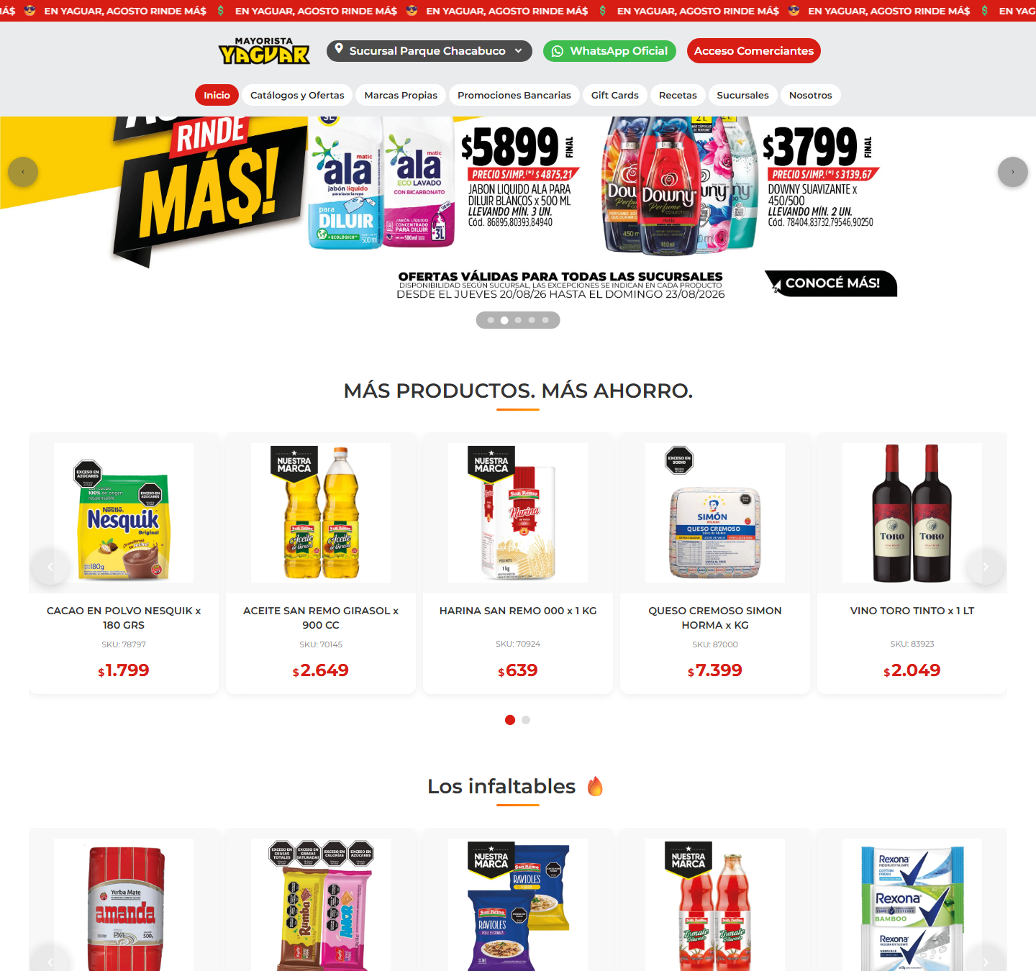



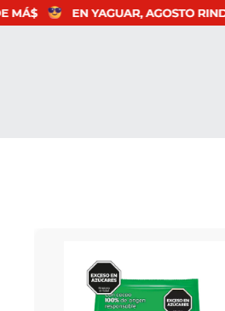





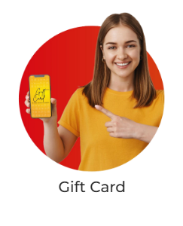


8. Accesibilidad
Métrica | Valor
imágenes sin alt | 0 de 67
imágenes con alt="" (decorativas) | 30
cantidad de h1 | 0
jerarquía h1/h2/h3/h4/h5/h6 | 0 / 4 / 0 / 25 / 0 / 2
saltos de jerarquía | el primer heading es h2, no h1 · salto h2 → h4 en "LECHE UAT SAN REMO ENTERA/DESCREMADA x 1" · salto h2 → h4 en "HARINA CAÑUELAS 000 VITAMINA D x 1 KG" · salto h2 → h4 en "MAYONESA HELLMANNS D/P x 475 GRS" · salto h4 → h6 en "Hacé que tu regalo cuente Gift Cards Yag"
elementos con aria-label | 53
inputs sin label asociado | 0 de 14
botones sin nombre accesible | 6
links sin nombre accesible | 30
foco visible removido (outline:none) | 396
tabindex positivo | 0
skip link | no
iframes sin title | 0
tablas sin th | 0
media con autoplay | 0
landmarks | banner, navigation, contentinfo
problemas de lang | ninguno

Contraste WCAG AA: 8 combinaciones por debajo del mínimo
Ratio | Mínimo | Color | Fondo | Size | Weight | Elemento | Texto
1 | 4.5 | #69727d | #0077b5 | 19px | 600 | span.elementor-screen-only | Linkedin
1 | 4.5 | #69727d | #69727d | 19px | 600 | span.elementor-screen-only | Tiktok
1.13 | 4.5 | #69727d | #cd201f | 19px | 600 | span.elementor-screen-only | Youtube
1.4 | 4.5 | #69727d | #3b5998 | 19px | 600 | span.elementor-screen-only | Facebook
2.44 | 4.5 | #ffffff | #3ebd4e | 15px | 600 | span | WhatsApp Oficial
2.46 | 4.5 | #69727d | #25d366 | 19px | 600 | span.elementor-screen-only | Whatsapp
3.1 | 4.5 | #69727d | #262626 | 19px | 600 | span.elementor-screen-only | Instagram
3.54 | 4.5 | #888888 | #ffffff | 11px | 400 | span.yaguar-producto-sku | SKU: 85301,85302

Outline de encabezados
Nivel | Texto | Visible | font-size
h2 | MÁS PRODUCTOS. MÁS AHORRO. | sí | 28px
h4 | LECHE UAT SAN REMO ENTERA/DESCREMADA x 1 LT | sí | 14px
h4 | AZUCAR AZUCEL COMUN TIPO A x 1 KG | sí | 14px
h4 | CACAO EN POLVO NESQUIK x 180 GRS | sí | 14px
h4 | ACEITE SAN REMO GIRASOL x 900 CC | sí | 14px
h4 | HARINA SAN REMO 000 x 1 KG | sí | 14px
h4 | QUESO CREMOSO SIMON HORMA x KG | sí | 14px
h4 | VINO TORO TINTO x 1 LT | sí | 14px
h4 | ROLLO DE COCINA SOL MAYOR CLASICO 3 x 40 PAÑOS | sí | 14px
h2 | Los infaltables 🔥 | sí | 28px
h4 | HARINA CAÑUELAS 000 VITAMINA D x 1 KG | sí | 14px
h4 | ATUN SAN REMO ENTERO x 170 GRS | sí | 14px
h4 | YERBA AMANDA x 500 GRS | sí | 14px
h4 | GALLETITAS AMOR/MELLIZAS/RUMBA x 110 GRS | sí | 14px
h4 | RAVIOLES SAN REMO x 1 KG | sí | 14px
h4 | TOMATE TRITURADO SAN REMO BOTELLA x 970 GRS | sí | 14px
h4 | JABON TOCADOR REXONA x 120 GRS | sí | 14px
h4 | JABON LIQUIDO ALA PARA DILUIR BLANCOS x 500 ML | sí | 14px
h4 | PAPEL HIGIENICO HIGIENOL BLANCO HS ALOE 4 ROLLOS x 30 MT | sí | 14px
h2 | Todo lo que buscás, al mejor precio | sí | 28px
h4 | MAYONESA HELLMANNS D/P x 475 GRS | sí | 14px
h4 | JARDINERA LATA x 300 GRS | sí | 14px
h4 | EDULCORANTE SI-DIET x 500 CC | sí | 14px
h4 | ALIMENTO A BASE DE CAFE ARLISTAN INSTANTANEO x 100 GRS | sí | 14px
h4 | ADEREZO RALLADO LA QUESERA x 40 GRS | sí | 14px
h4 | PROTECTORES DONCELLA x 20 UN | sí | 14px
h4 | DOWNY SUAVIZANTE x 450/500 | sí | 14px
h4 | VODKA SMIRNOFF x 700 CC | sí | 14px
h6 | Hacé que tu regalo cuente Gift Cards Yaguar premiá, motivá o regalá. | no | 25px
h6 | Llevá la magia de la Navidad a tu equipo | no | 16px
h2 | ¡Ahorra YA en tus productos favoritos! | sí | 25px

Roles y atributos ARIA en uso
role
role | Usos
group | 19
region | 8
listitem | 6
button | 2
dialog | 2
document | 1
list | 1
status | 1

atributos aria-*
atributo | Usos
aria-hidden | 83
aria-label | 53
aria-expanded | 22
aria-controls | 16
aria-roledescription | 15
aria-current | 13
aria-labelledby | 13
aria-haspopup | 6
aria-live | 4
aria-atomic | 2
aria-modal | 2
aria-describedby | 1

9. Animaciones y efectos
Métrica | Valor
elementos con transition activa | 579
elementos con animation | 3
elementos con transform | 29
elementos con will-change | 2
elementos con filter | 0
elementos con backdrop-filter | 3
@keyframes definidos | 37
soporta prefers-reduced-motion | sí
pistas de animación al scroll | clases de reveal/animate: 2

Propiedades animadas por transition
propiedad | Usos
transform | 299
box-shadow | 264
background | 249
border | 236
all | 144
border-radius | 136
color | 106
opacity | 20

Duraciones de transition
duración | Usos
0.3s | 213
0.3s, 0.3s, 0.3s, 0.3s, 0.4s | 136
0.3s, 0.3s, 0.3s, 0.4s | 100
0.4s | 77
0.3s, 0.3s | 25
0.35s | 9

Easings
timing-function | Usos
ease | 565
ease-out | 6
ease-in-out | 5
ease-in | 3

animation-name en uso
animation | Usos
slide | 2
yaguar-scroll-hint | 1

Propiedades que cambian en :hover
propiedad | Usos
background-color | 104
color | 79
background-image | 62
background-attachment | 60
background-clip | 60
background-origin | 60
background-position-x | 60
background-position-y | 60
background-repeat | 60
background-size | 60

Muestra de transiciones
Elemento | Propiedad | Duración | Easing | Delay
div.elementor-element.elementor-element-c2af4d8.e-con-full | background, border, box-shadow, transform | 0.3s, 0.3s, 0.3s, 0.4s | ease | 0s, 0s, 0s, 0s
div.elementor-element.elementor-element-af0aa35.e-con-full | background, border, box-shadow, transform | 0.3s, 0.3s, 0.3s, 0.4s | ease | 0s, 0s, 0s, 0s
div.elementor-widget-container | background, border, border-radius, box-shadow, transform | 0.3s, 0.3s, 0.3s, 0.3s, 0.4s | ease | 0s, 0s, 0s, 0s, 0s
a.elementor-element.elementor-element-c04ad56.e-con-full | background, border, box-shadow, transform | 0.3s, 0.3s, 0.3s, 0.4s | ease | 0s, 0s, 0s, 0s
div.elementor-widget-container | background, border, border-radius, box-shadow, transform | 0.3s, 0.3s, 0.3s, 0.3s, 0.4s | ease | 0s, 0s, 0s, 0s, 0s
div.elementor-element.elementor-element-a2a24d6.e-con-full | background, border, box-shadow, transform | 0.3s, 0.3s, 0.3s, 0.4s | ease | 0s, 0s, 0s, 0s
div.elementor-element.elementor-element-0e8810e.e-flex | background, border, box-shadow, transform | 0.3s, 0.3s, 0.3s, 0.4s | ease | 0s, 0s, 0s, 0s
div.elementor-widget-container | background, border, border-radius, box-shadow, transform | 0.3s, 0.3s, 0.3s, 0.3s, 0.4s | ease | 0s, 0s, 0s, 0s, 0s
div.elementor-widget-container | background, border, border-radius, box-shadow, transform | 0.3s, 0.3s, 0.3s, 0.3s, 0.4s | ease | 0s, 0s, 0s, 0s, 0s
div.elementor-element.elementor-element-bf92fdc.e-con-full | background, border, box-shadow, transform | 0.3s, 0.3s, 0.3s, 0.4s | ease | 0s, 0s, 0s, 0s
div.elementor-widget-container | background, border, border-radius, box-shadow, transform | 0.3s, 0.3s, 0.3s, 0.3s, 0.4s | ease | 0s, 0s, 0s, 0s, 0s
div.elementor-widget-container | background, border, border-radius, box-shadow, transform | 0.3s, 0.3s, 0.3s, 0.3s, 0.4s | ease | 0s, 0s, 0s, 0s, 0s

Muestra de animaciones
Elemento | Nombre | Duración | Iteraciones | Easing | Dirección | Estado
div.word-track.animate | slide | 75s | infinite | linear | normal | running
div.word-track.animate | slide | 75s | infinite | linear | normal | running
button.yaguar-scroll-modal-next | yaguar-scroll-hint | 1.6s | infinite | ease-in-out | normal | running

@keyframes declarados
fa-beat, fa-bounce, fa-fade, fa-beat-fade, fa-flip, fa-shake, fa-spin, maplibregl-spin, maplibregl-user-location-dot-pulse, floatdown, floatup, jet-engine-spin, jet-engine-map-spin, spin, ur-circle-loading, ur-circle-loading-keyframe, open-message, close-message, lds-dual-ring, user-registration-heartbeat, toaster, load8, rotate, dash, dgwt-wcas-preloader-price-anim, eicon-spin, hide-scroll, fadeIn, e-off-canvas-close, e-off-canvas-without-animation, slide, wc-skeleton-shimmer, swal2-toast-show, swal2-toast-hide, swal2-toast-animate-success-line-tip, swal2-toast-animate-success-line-long, swal2-show

10. Responsive
Veredicto: responsive: 4 transición(es) de layout detectadas, sin overflow horizontal
- Breakpoints medidos: 360, 390, 768, 1024, 1280, 1440, 1920
- Breakpoints declarados en CSS: 320, 360, 440, 460, 479, 480, 575, 576, 600, 620, 640, 650, 662, 673, 710, 767, 768, 769, 782, 900, 910, 955, 968, 991, 992, 1024, 1025, 1040, 1110, 1168, 1200, 1218
- Hamburguesa (selector conocido) visible en: 360, 390, 768, 1024, 1280, 1440, 1920 — umbral ≈ 1920px
Ancho | Alto pág. | Vh | Overflow X | Visibles | Ocultos | Burger | Links nav | Header | h1 | body | Container | Cards/fila | Img vis. | Fixed
360 | 6585px | 7.8 | no | 1363 | 903 | sí | 0 | 172px | 22px | 16px | 360px | 1 | 47 | 1
390 | 7452px | 8.8 | no | 1359 | 907 | sí | 0 | 784px | 19px | 16px | 390px | 1 | 46 | 1
768 | 9546px | 9.3 | no | 1359 | 906 | sí | 0 | 812px | 19px | 16px | 768px | 8 | 41 | 1
1024 | 6188px | 6.9 | no | 1360 | 905 | sí | 0 | 812px | 28px | 16px | 1024px | 8 | 41 | 1
1280 | 4744px | 5.3 | no | 1358 | 907 | sí | 1 | 162px | 28px | 16px | 1280px | 8 | 41 | 1
1440 | 4879px | 5.4 | no | 1358 | 907 | sí | 1 | 162px | 28px | 16px | 1440px | 8 | 41 | 1
1920 | 5282px | 5.9 | no | 1357 | 908 | sí | 1 | 162px | 28px | 16px | 1920px | 8 | 41 | 1
390 (touch) | 6841px | 8.1 | no | 1357 | 350 | sí | 0 | 172px | 22px | 16px | 390px | 1 | 46 | 0

Transiciones de layout entre breakpoints
De → a | Cambios detectados
360px → 390px | h1 22px → 19px · header 172px → 784px · alto de página 7.8 → 8.8 viewports
390px → 768px | cards por fila 1 → 8 · header 784px → 812px
768px → 1024px | h1 19px → 28px · columnas de grid [1] → [3] · alto de página 9.3 → 6.9 viewports
1024px → 1280px | links de nav visibles 0 → 1 · header 812px → 162px · alto de página 6.9 → 5.3 viewports

Tap targets chicos en mobile (< 36px)
Ancho | Chicos | Total
360px | 63 | 85
390px | 63 | 85

11. CSS: hojas, media queries y tokens
Campo | Valor
stylesheets | 85
accessible | 85
crossOrigin | 0
totalRules | 11412
styleRules | 10954
mediaRules | 211
keyframeRules | 88
fontFaceRules | 158
supportsRules | 1
importRules | 0
importantCount | 764
customPropertyDeclarations | 1698
inlineStyleAttributes | 88
approxCssBytes | 1350944

Chequeo | Valor
media queries distintas | 72
breakpoints inferidos | 320, 360, 440, 460, 479, 480, 575, 576, 600, 620, 640, 650, 662, 673, 710, 767, 768, 769, 782, 900, 910, 955, 968, 991, 992, 1024, 1025, 1040, 1110, 1168, 1200, 1218
soporta dark mode (prefers-color-scheme) | sí
estilos de impresión | sí
queries de hover/pointer | sí
selector más largo | body.user-registration-membershippageuser-registration-login-forms #user-registration:not(.user-registration-MyAccount):has(.ur-frontend-form--flat) .user-reg

Media queries más usadas
condición | Usos
(max-width: 767px) | 29
(max-width: 1024px) | 17
(min-width: 768px) | 12
(max-width: 768px) | 11
(max-width:-1) | 10
(min-width:-1) | 8
only screen and (max-width: 480px) | 8
(forced-colors: active) | 7
(forced-colors: active) and (prefers-color-scheme: light) | 5
(max-width: 480px) | 5
print | 5
(-ms-high-contrast:none), (-ms-high-contrast:active) | 4
(min-width: 768px) and (max-width: 1024px) | 4
(prefers-reduced-motion: reduce) | 4
screen and (max-width: 600px) | 4
(max-width: 1024px) and (min-width: 768px) | 3
(min-width: 1025px) | 3
(min-width: 1200px) | 3
(min-width: 992px) | 3
(min-width:-1) and (max-width:-1) | 3

Breakpoints por declaración
declaración | Usos
max-width: 767px | 31
max-width: 1024px | 27
min-width: 768px | 21
max-width: 480px | 14
max-width: 768px | 13
min-width: 1025px | 6
max-width: 600px | 5
max-width: 992px | 3
min-width: 1200px | 3
min-width: 576px | 3
min-width: 992px | 3
max-width: 1025px | 2
max-width: 1200px | 2
max-width: 440px | 2
max-width: 575px | 2
max-width: 576px | 2
max-width: 782px | 2
max-width: 991px | 2
min-width: 769px | 2
max-width: 360px | 1

@font-face
Familia | Weight | Style | font-display | Formato | Host
dashicons | 400 | normal | (no declarado) | woff, truetype | —
Font Awesome 6 Brands | 400 | normal | block | woff2, truetype | yaguar.com.ar
Font Awesome 6 Free | 400 | normal | block | woff2, truetype | yaguar.com.ar
Font Awesome 6 Free | 900 | normal | block | woff2, truetype | yaguar.com.ar
Font Awesome 5 Brands | 400 | normal | block | woff2, truetype | yaguar.com.ar
Font Awesome 5 Free | 900 | normal | block | woff2, truetype | yaguar.com.ar
Font Awesome 5 Free | 400 | normal | block | woff2, truetype | yaguar.com.ar
FontAwesome | normal | normal | block | woff2, truetype | yaguar.com.ar
FontAwesome | normal | normal | block | woff2, truetype | yaguar.com.ar
FontAwesome | normal | normal | block | woff2, truetype | yaguar.com.ar
FontAwesome | normal | normal | block | woff2, truetype | yaguar.com.ar
foundation-icons | 400 | normal | (no declarado) | woff, truetype | yaguar.com.ar
Genericons | 400 | normal | (no declarado) | ? | yaguar.com.ar
Genericons | 400 | normal | (no declarado) | woff, truetype | —
Genericons | normal | normal | (no declarado) | ? | yaguar.com.ar
UserRegistration | 400 | normal | block | truetype, woff | yaguar.com.ar
UserRegistration | 400 | normal | block | truetype, woff | yaguar.com.ar
star | 400 | normal | (no declarado) | woff2, woff, truetype | yaguar.com.ar
WooCommerce | 400 | normal | (no declarado) | woff2, woff, truetype | yaguar.com.ar
Font Awesome 5 Brands | 400 | normal | block | woff2, woff, truetype | yaguar.com.ar
Font Awesome 5 Free | 400 | normal | block | woff2, woff, truetype | yaguar.com.ar
Font Awesome 5 Free | 900 | normal | block | woff2, woff, truetype | yaguar.com.ar
Montserrat | 100 | italic | swap | woff2 | yaguar.com.ar
Montserrat | 100 | italic | swap | woff2 | yaguar.com.ar
Montserrat | 100 | italic | swap | woff2 | yaguar.com.ar
Montserrat | 100 | italic | swap | woff2 | yaguar.com.ar
Montserrat | 100 | italic | swap | woff2 | yaguar.com.ar
Montserrat | 200 | italic | swap | woff2 | yaguar.com.ar
Montserrat | 200 | italic | swap | woff2 | yaguar.com.ar
Montserrat | 200 | italic | swap | woff2 | yaguar.com.ar

Hojas de estilo cargadas
Hoja | Host | Reglas | media
(inline &lt;style>) | yaguar.com.ar | 1 | —
(inline &lt;style>) | yaguar.com.ar | 87 | —
(inline &lt;style>) | yaguar.com.ar | 1 | —
1787324148/assets/wpo-minify-header-berocketmmquantity_style1785725520.min.css | yaguar.com.ar | 6 | all
https://yaguar.com.ar/wp-includes/css/dashicons.min.css?ver=6.9.7 | yaguar.com.ar | 350 | all
ify/1787324148/assets/wpo-minify-header-menu-icon-font-awesome1779410010.min.css | yaguar.com.ar | 1909 | all
enu-icons/vendor/codeinwp/icon-picker/css/types/foundation-icons.min.css?ver=3.0 | yaguar.com.ar | 284 | all
gins/menu-icons/vendor/codeinwp/icon-picker/css/types/genericons.min.css?ver=3.4 | yaguar.com.ar | 153 | all
ttps://yaguar.com.ar/wp-content/plugins/menu-icons/css/extra.min.css?ver=0.13.23 | yaguar.com.ar | 13 | all
po-minify/1787324148/assets/wpo-minify-header-mappress-leaflet1785725432.min.css | yaguar.com.ar | 124 | all
o-minify/1787324148/assets/wpo-minify-header-mappress-maplibre1785725432.min.css | yaguar.com.ar | 139 | all
/cache/wpo-minify/1787324148/assets/wpo-minify-header-mappress1785725432.min.css | yaguar.com.ar | 251 | all
minify/1787324148/assets/wpo-minify-header-jet-engine-frontend1785728287.min.css | yaguar.com.ar | 585 | all
o-minify/1787324148/assets/wpo-minify-header-urcr-pro-frontend1784740478.min.css | yaguar.com.ar | 31 | all
/1787324148/assets/wpo-minify-header-user-registration-general1784740478.min.css | yaguar.com.ar | 703 | all
148/assets/wpo-minify-header-user-registration-pro-admin-style1784740478.min.css | yaguar.com.ar | 132 | all
-minify/1787324148/assets/wpo-minify-header-woocommerce-layout1785725511.min.css | yaguar.com.ar | 115 | all
fy/1787324148/assets/wpo-minify-header-woocommerce-smallscreen1785725511.min.css | yaguar.com.ar | 39 | only screen and (max-width: 768px)
minify/1787324148/assets/wpo-minify-header-woocommerce-general1785725511.min.css | yaguar.com.ar | 443 | all
wp-content/plugins/advanced-woo-search-pro/assets/css/common.min.css?ver=pro3.16 | yaguar.com.ar | 241 | all
/plugins/ajax-search-for-woocommerce-premium/assets/css/style.min.css?ver=1.33.0 | yaguar.com.ar | 282 | all
wpo-minify/1787324148/assets/wpo-minify-header-hello-elementor1763703900.min.css | yaguar.com.ar | 73 | all
787324148/assets/wpo-minify-header-hello-elementor-theme-style1763703900.min.css | yaguar.com.ar | 53 | all
7324148/assets/wpo-minify-header-hello-elementor-header-footer1763703900.min.css | yaguar.com.ar | 72 | all
yaguar.com.ar/wp-content/plugins/elementor/assets/css/frontend.min.css?ver=4.2.1 | yaguar.com.ar | 524 | all

Distribución de profundidad de selectores
niveles
niveles | Usos
1 | 5641
2 | 2257
3 | 955
8 | 733
4 | 679
5 | 313
6 | 300
7 | 76

12. Performance y red
Métrica | Valor
TTFB | 60 ms
DNS / TCP / TLS | 0 / 91 / 49 ms
respuesta del documento | 9 ms
DOM interactive | 1111 ms
DOMContentLoaded | 1140 ms
load | 1848 ms
protocolo | h2
first-paint / first-contentful-paint | 800 / 800 ms
LCP | —
CLS | 0.3444
HTML decodificado | 297 KB

Recursos (intercepción de red) | Cantidad | KB
document | 1 | 0
stylesheet | 65 | 0
script | 58 | 580
image | 65 | 5508
font | 5 | 261
fetch | 7 | 0
xhr | 4 | 0
media | 0 | 0
other | 0 | 0
ping | 2 | 0

Total | Valor
requests | 207
peso declarado | 6350 KB
status | 2xx: 207
redirecciones | 0
304 not modified | 0
hosts de terceros | 11
requests fallidos | 7
tiempo total de carga | 4198 ms

Hosts por cantidad de requests
Host | Requests | KB | Tercero
yaguar.com.ar | 188 | 5770 | no
www.google.com | 4 | 0 | sí
t.contentsquare.net | 2 | 0 | sí
www.googletagmanager.com | 2 | 351 | sí
analytics.google.com | 2 | 0 | sí
www.google.com.ar | 2 | 0 | sí
connect.facebook.net | 2 | 226 | sí
stats.g.doubleclick.net | 1 | 0 | sí
googleads.g.doubleclick.net | 1 | 3 | sí
ad.doubleclick.net | 1 | 0 | sí
www.facebook.com | 1 | 0 | sí
m6-211026f8a25b42c08fc190458268b30e.ecs.us-east-2.on.aws | 1 | 0 | sí

Recursos más lentos
URL | Tipo | ms | KB | Host
https://t.contentsquare.net/settings/805376.json?r=1986103 | xmlhttprequest | 650 | 1 | t.contentsquare.net
https://yaguar.com.ar/wp-admin/admin-ajax.php | xmlhttprequest | 646 | 0 | yaguar.com.ar
https://yaguar.com.ar/wp-admin/admin-ajax.php | xmlhttprequest | 618 | 0 | yaguar.com.ar
https://yaguar.com.ar/?wc-ajax=getrefreshedfragments | xmlhttprequest | 602 | 1 | yaguar.com.ar
https://www.googletagmanager.com/gtag/js?id=GT-5R4ZX26 | script | 537 | 0 | www.googletagmanager.com
https://m6-211026f8a25b42c08fc190458268b30e.ecs.us-east-2.on.aws/events?cee=no | fetch | 528 | 0 | m6-211026f8a25b42c08fc190458268b30e.ecs.us-east-2.on.aws
https://www.googletagmanager.com/gtm.js?id=GTM-PDDQMVSN | script | 338 | 0 | www.googletagmanager.com
://yaguar.com.ar/wp-content/uploads/2026/07/Promos-AGOSTO-900px-SALVAJE_PLACA-21.webp | img | 335 | 9 | yaguar.com.ar
https://yaguar.com.ar/wp-content/uploads/2025/04/image-2.png | img | 334 | 23 | yaguar.com.ar
://yaguar.com.ar/wp-content/uploads/2026/07/Promos-AGOSTO-900px-SALVAJE_PLACA-19.webp | img | 333 | 17 | yaguar.com.ar
https://yaguar.com.ar/wp-content/uploads/2025/04/brandm4-1-1.png | img | 333 | 16 | yaguar.com.ar
nt/cache/wpo-minify/1787324148/assets/wpo-minify-header-base-mobile1787054984.min.css | link | 332 | 0 | yaguar.com.ar

Requests fallidos
URL | Tipo | Error
a%20Yaguar%20%E2%80%93%20Parque%20Chacabuco&en=pageview&fv=1&nsi=1&ss=1&_ee=1&tfd=1511 | fetch | net::ERR_ABORTED
119367802~119367810~120315470~120385423&tft=1787493195287&tfd=1534&tids=AW-829917675&fmt=8 | fetch | net::ERR_ABORTED
51.0.7922.34&uamb=0&uam=&uap=Windows&uapv=10.0&uaw=0&data=event%3Dgtag.config&ept=68&gcp=5 | fetch | net::ERR_ABORTED
/ccm/s/collect?auid=845767133.1787493195&gtm=45Pe68j0v9105737864za200zd9105737864xec&fmt=8 | fetch | net::ERR_ABORTED
5938465~115938468~118897920~118897930~120315470~120385423&tft=1787493195364&tfd=1612&fmt=8 | fetch | net::ERR_ABORTED
https://m6-211026f8a25b42c08fc190458268b30e.ecs.us-east-2.on.aws/events?cee=no | fetch | net::ERR_ABORTED
guar%20%E2%80%93%20Parque%20Chacabuco&en=scroll&epn.percentscrolled=90&et=9579&tfd=16103 | fetch | net::ERR_ABORTED

13. Lighthouse (con throttling)
Perfil mobile · Lighthouse 12.8.2 · 2026-08-23T13:55:15.072Z
Categoría | Puntaje
performance | 43/100
accessibility | 83/100
best-practices | 79/100
seo | 85/100

Métrica | Valor | Puntaje
Largest Contentful Paint | 5.1 s | 24
First Contentful Paint | 3.8 s | 27
Cumulative Layout Shift | 0 | 100
Total Blocking Time | 1,460 ms | 15
Speed Index | 6.1 s | 45
Time to Interactive | 23.5 s | 1
Initial server response time was short | Root document took 60 ms | 100
Avoid enormous network payloads | Total size was 5,657 KiB | 50
Avoid an excessive DOM size | 1,707 elements | 0

Oportunidades de mejora que reporta Lighthouse
Auditoría | Ahorro estimado
Eliminate render-blocking resources | 1829 ms
Reduce unused JavaScript | 390 ms · 239 KB
Reduce unused CSS | 190 ms · 51 KB
Serve images in next-gen formats | 190 ms · 202 KB
Properly size images | 2372 KB

Auditorías de accesibilidad falladas (6)
Auditoría | Elementos
Buttons do not have an accessible name | 6
Background and foreground colors do not have a sufficient contrast ratio. | 7
Heading elements are not in a sequentially-descending order | 3
Links do not have a discernible name | 7
Skip links are not focusable. | 1
Touch targets do not have sufficient size or spacing. | 11

15. Catálogo: anatomía de la card de producto
Cards de producto detectadas: 4 · campos por card (promedio): 2
Grilla | Valor
cards por fila | 4
display del contenedor | flex
grid-template-columns | —
gap | 20px
tamaño más común | 240x300

Campos que muestra el catálogo (en cuántas cards aparece cada uno)
Campo | Cards
imagen | 4
marca | 2
título | 2

Señales B2B / mayorista
Señal | Valor
cards con precio visible | 0
pide iniciar sesión para ver precios | sí
dice ser exclusivo para mayoristas | no
cards que muestran unidad de venta | 0
cards que muestran cantidad mínima | 0
cards que muestran stock | 0
selectores de cantidad en la página | 1
campos de CUIT | 1
términos del rubro presentes | cuit, sucursal, iva

Card 1 — div.elementor-element.elementor-element-65f8fe4.e-con-full · 243x299 (aspecto 0.81) · fondo transparente · radio 0px · padding 10px
Orden | Campo | Contenido | size | weight | color
1 | imagen | 1080x1080 | 16px | 600 | #cc3366
2 | marca | Comerciantes | 20px | 500 | #2c2c2c

Card 2 — div.elementor-element.elementor-element-a29c8cb.e-con-full · 243x299 (aspecto 0.81) · fondo transparente · radio 0px · padding 10px
Orden | Campo | Contenido | size | weight | color
1 | imagen | 1080x1080 | 16px | 600 | #cc3366
2 | marca | Gift Card | 20px | 500 | #2c2c2c

Card 3 — div.elementor-element.elementor-element-423db51.e-con-full · 243x299 (aspecto 0.81) · fondo transparente · radio 0px · padding 10px
Orden | Campo | Contenido | size | weight | color
1 | imagen | 1080x1080 | 16px | 600 | #cc3366
2 | título | Marcas Propias | 20px | 500 | #2c2c2c

16. Estados interactivos
Hover real sobre los botones principales (medido con el navegador aplicando :hover)
Botón 1: 1 propiedad(es) cambian
Propiedad | En reposo | En hover
backgroundColor | rgba(0, 0, 0, 0.6) | rgba(0, 0, 0, 0.85)

Botón 2: 4 propiedad(es) cambian
Propiedad | En reposo | En hover
backgroundColor | rgba(255, 255, 255, 0.5) | rgba(255, 255, 255, 0.8)
color | rgb(204, 51, 102) | rgb(255, 255, 255)
borderTopColor | rgb(204, 51, 102) | rgb(255, 255, 255)
outlineColor | rgb(204, 51, 102) | rgb(255, 255, 255)

Botón 3: 4 propiedad(es) cambian
Propiedad | En reposo | En hover
backgroundColor | rgb(216, 29, 20) | rgb(153, 153, 153)
color | rgb(204, 51, 102) | rgb(255, 255, 255)
borderTopColor | rgb(204, 51, 102) | rgb(255, 255, 255)
outlineColor | rgb(204, 51, 102) | rgb(255, 255, 255)

Foco de teclado: visible · outline: 1px auto rgb(16, 16, 16)
Propiedad | Sin foco | Con foco
backgroundColor | rgba(0, 0, 0, 0.6) | rgb(204, 51, 102)
outlineStyle | none | auto
outlineColor | rgb(255, 255, 255) | rgb(16, 16, 16)
outlineWidth | 3px | 1px

Menú de categorías desplegado
Dato | Valor
disparador | —
tamaño | —
ancho completo (mega menú) | no
columnas | —
links | —
fondo | —
sombra | sin sombra
items | —

Filtros
Dato | Valor
modo | se abre con un botón
tamaño | —
checkboxes | —
radios | —
rangos / sliders | —
grupos | —

Carrito: undefined, popover a la undefined, position undefined
Buscador: sin autocompletado detectado al escribir.

17. Copy, tono y contenido
H1: —
Propuestas de valor de la primera pantalla
Texto | size | weight
Ir al contenido | 16px | 600
EN YAGUAR, AGOSTO RINDE MÁ$ 😎 | 13px | 600
EN YAGUAR, AGOSTO RINDE MÁ$ 💲 | 13px | 600
Sucursal Parque Chacabuco | 15px | 600
WhatsApp Oficial | 15px | 600
Acceso Comerciantes | 15px | 600
Catálogos y Ofertas | 13px | 600
Marcas Propias | 13px | 600
Promociones Bancarias | 13px | 600
Gift Cards | 13px | 600
Sucursales | 13px | 600
Nosotros | 13px | 600

Llamados a la acción más usados
Texto | Veces
Acceso Comerciantes | 1
Suscribirme | 1
Tu opinión nos interesa | 1

Promesas y beneficios que comunica: atención al cliente · newsletter
Taxonomía visible en la navegación: Catálogos y Ofertas · Marcas Propias · Promociones Bancarias · Gift Cards · Recetas · Nosotros
Tono
Métrica | Valor
registro | indeterminado
palabras de texto visible | 601
palabras por oración | 24
mayúsculas sostenidas | 177 (29.5%)
exclamaciones / preguntas | 1 / 0

Buscador: no se detectó buscador interno.

18. Páginas adicionales

18.1 Listado / categoría — https://yaguar.com.ar/catalogos-y-ofertas/
Campo | Valor
title | Catálogos y Ofertas – Supermercado Mayorista Yaguar – Parque Chacabuco
h1 | 0 (jerarquía 0/1/0)
HTTP / carga | 200 · 4119 ms
elementos / nodos DOM | 1617 / 1728
alto de página | 1867px (2.1 viewports)
secciones de primer nivel | 3
componentes | 30 botones · 0 cards · 4 forms · 23 inputs · 11 imágenes
accesibilidad | 0 img sin alt · 0/7 inputs sin label · 7 fallos de contraste
responsive | responsive: 2 transición(es) de layout detectadas, sin overflow horizontal
requests / peso | 137 · 2574 KB
LCP / CLS | — / 0.7783
overlays al entrar | 0

Capturas: desktop · mobile · 390px 768px 1440px
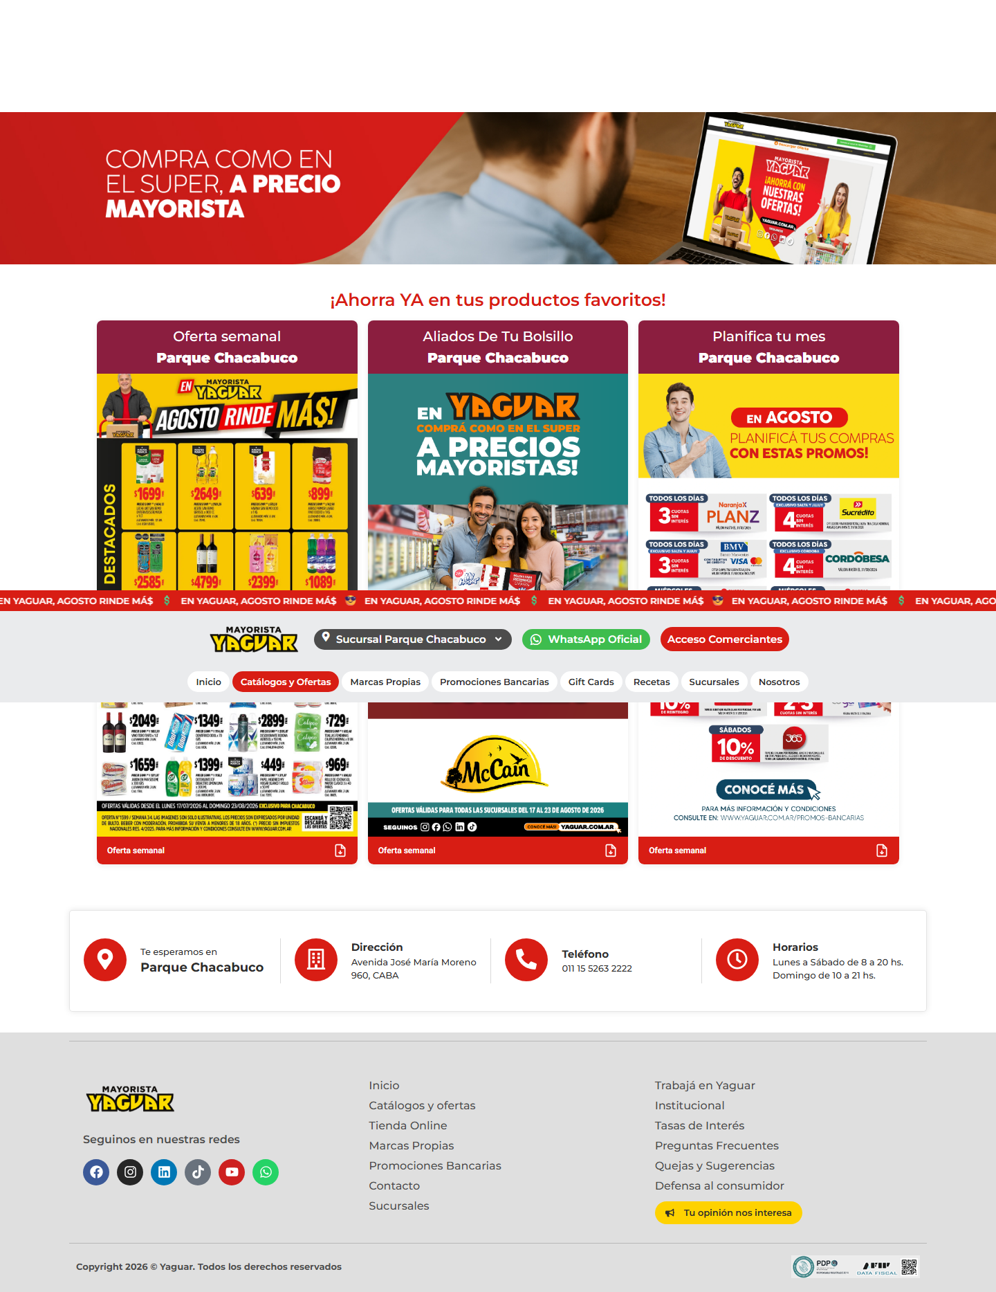
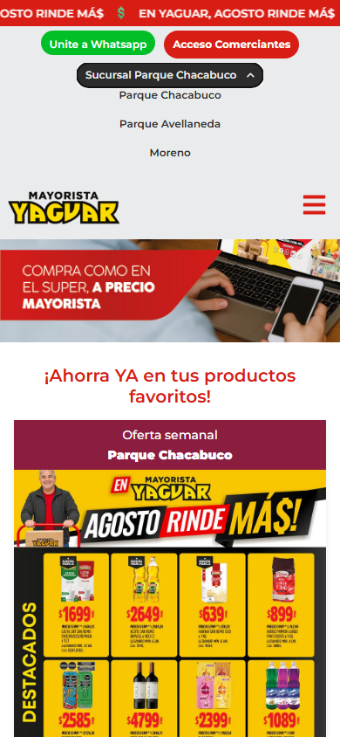
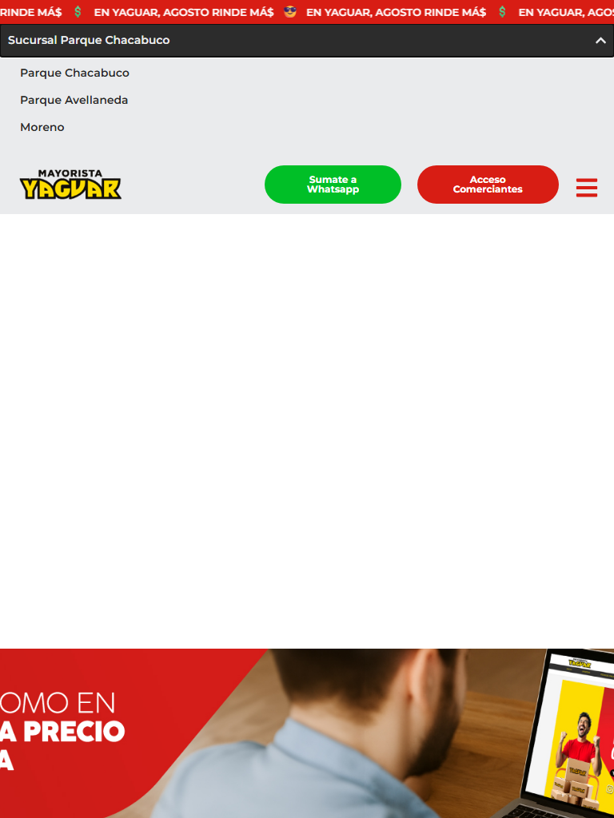
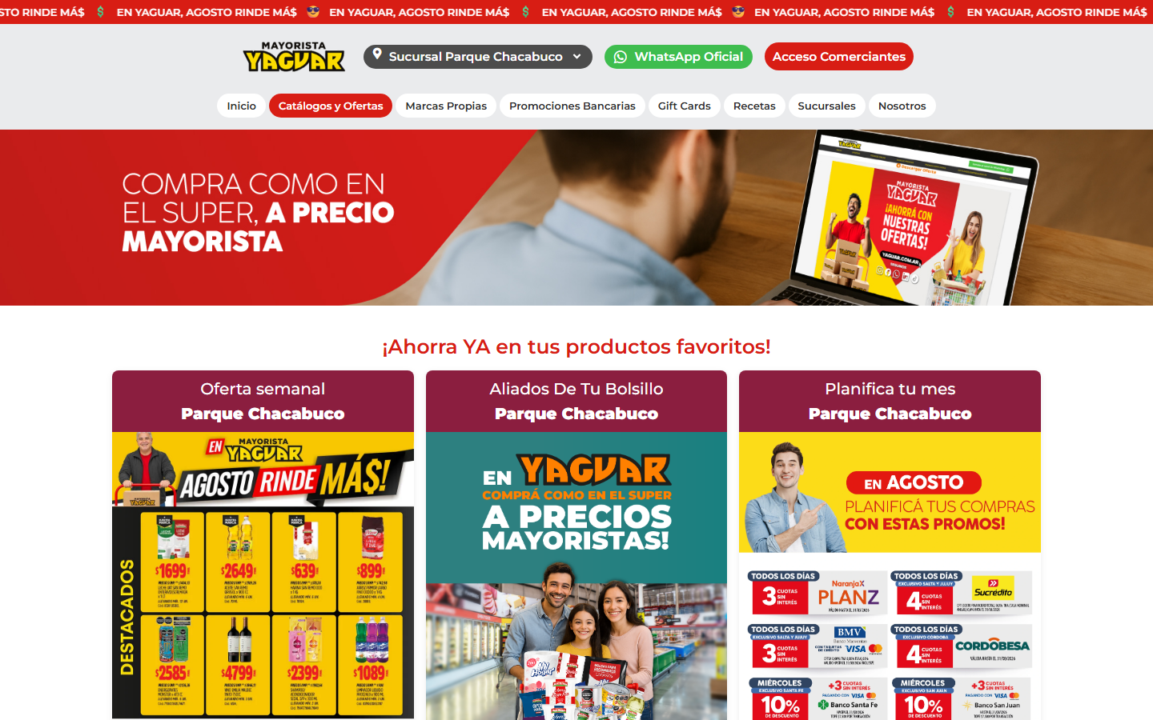
Estructura de la página
# | Elemento | Encabezado | Alto | display | Cols | Img | Links | Btn | Items
1 | div.elementor-element.elementor-element-a2a24d6.e-con-full | — | 132px | flex | 2 | 2 | 65 | 1 | 62
2 | div.elementor.elementor-459 | ¡Ahorra YA en tus productos favoritos! | 1331px | block | — | 3 | 4 | 5 | 0
3 | div.e-con-inner | — | 375px | flex | 4 | 2 | 21 | 1 | 13

Formularios
- POST → (mismo) · submit "Enviar" · campos: postid, formid, referertitle, queriedid, form_fields[email]*
- POST → (mismo) · submit "Ingresá" · campos: username, password, user-registration-login-nonce, wphttpreferer, redirect, previouspage
- POST → (mismo) · submit "Ingresá" · campos: username, password, user-registration-login-nonce, wphttpreferer, redirect, previouspage

Traza del análisis de Listado / categoría
91ms navegando (networkidle, 60s)
4119ms cargado HTTP 200 → https://yaguar.com.ar/catalogos-y-ofertas/
4372ms buscando popups / banners de cookies
5179ms scroll completo (lazy-load + animaciones de scroll)
8207ms extrayendo: meta y SEO
8265ms extrayendo: stack tecnológico
8293ms extrayendo: tipografía, paleta y espaciado
8453ms extrayendo: estructura y layout
8479ms extrayendo: inventario de componentes
8537ms extrayendo: accesibilidad
8546ms extrayendo: animaciones
8601ms extrayendo: CSSOM y media queries
8684ms extrayendo: anatomía del catálogo
8698ms extrayendo: copy, tono y buscador
8715ms extrayendo: performance timing
8723ms recortando 6 componentes y zonas
10048ms recortes guardados: 6/6
10604ms capturando estados interactivos
11973ms hover medido en 2 botón(es): 2 con cambio visible
12340ms foco de teclado: visible
12564ms menú: no se detectó panel desplegable
13619ms screenshot desktop 1440 fullPage
14102ms probando breakpoint 390x844
16324ms probando breakpoint 768x1024
18057ms probando breakpoint 1440x900
19458ms contexto mobile 390x844 (touch) + screenshot fullPage

18.2 Ficha de producto — https://yaguar.com.ar/producto/whisky-jb-750cc/
Campo | Valor
title | WHISKY JB 750CC – Supermercado Mayorista Yaguar – Parque Chacabuco
h1 | 0 (jerarquía 0/4/0)
HTTP / carga | 200 · 3838 ms
elementos / nodos DOM | 1534 / 1659
alto de página | 1203px (1.3 viewports)
secciones de primer nivel | 3
componentes | 33 botones · 0 cards · 4 forms · 23 inputs · 9 imágenes
accesibilidad | 0 img sin alt · 0/7 inputs sin label · 8 fallos de contraste
responsive | responsive: 2 transición(es) de layout detectadas, sin overflow horizontal
requests / peso | 146 · 773 KB
LCP / CLS | — / 0.1273
overlays al entrar | 0

Capturas: desktop · mobile · 390px 768px 1440px
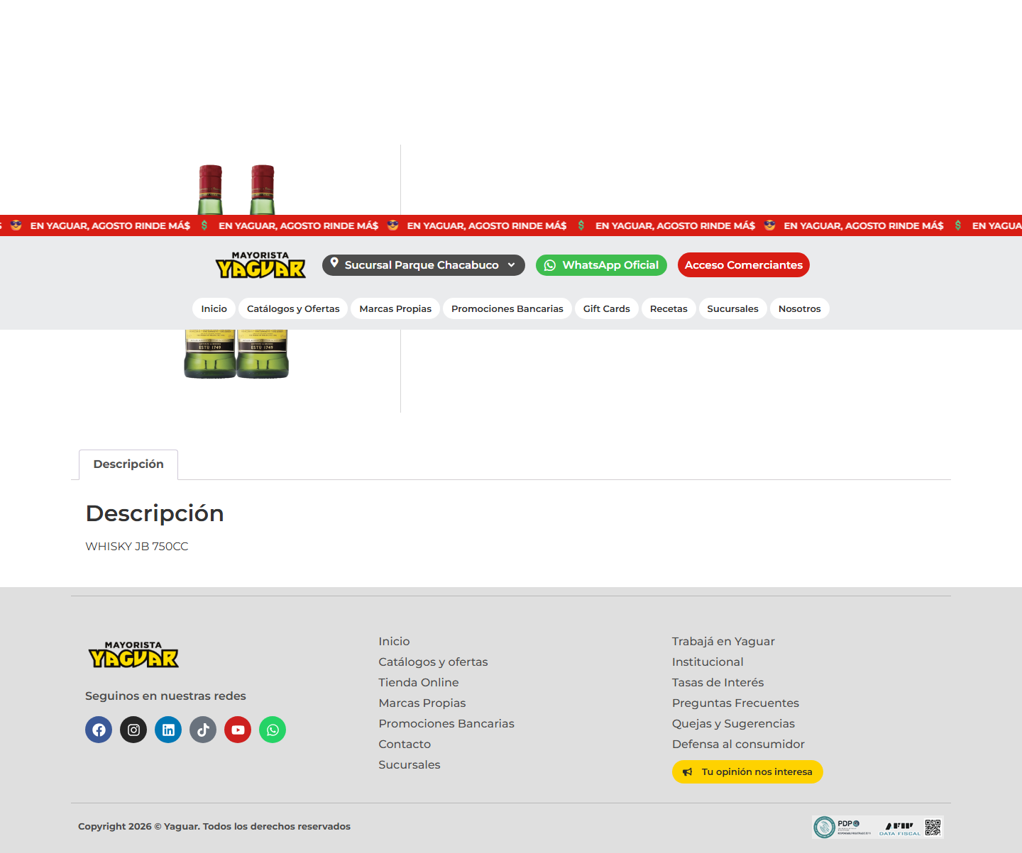
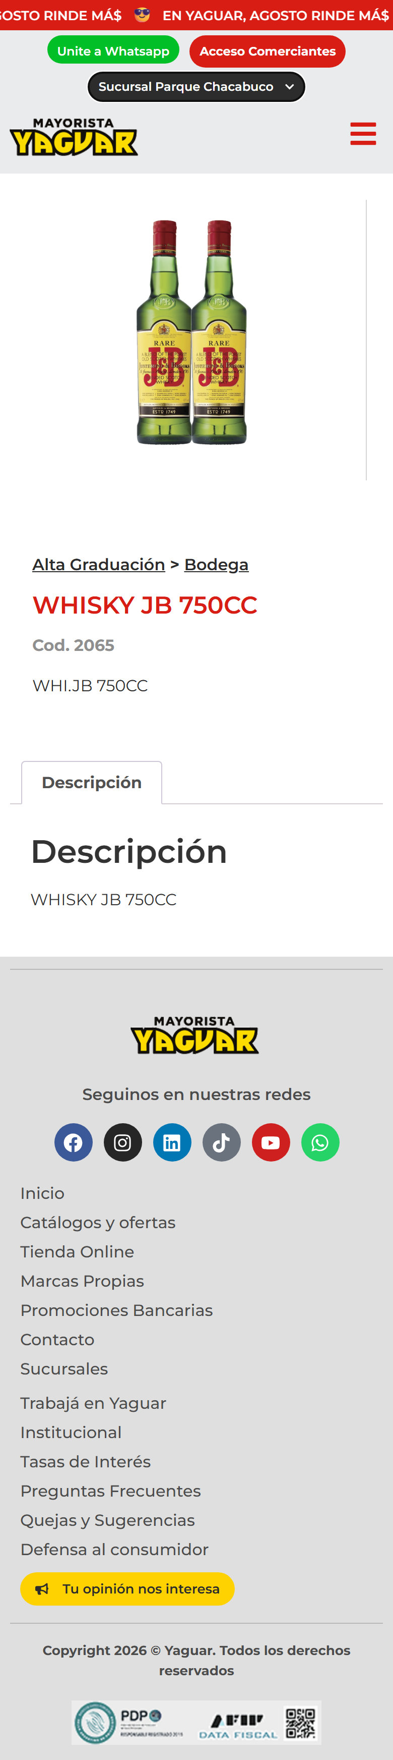
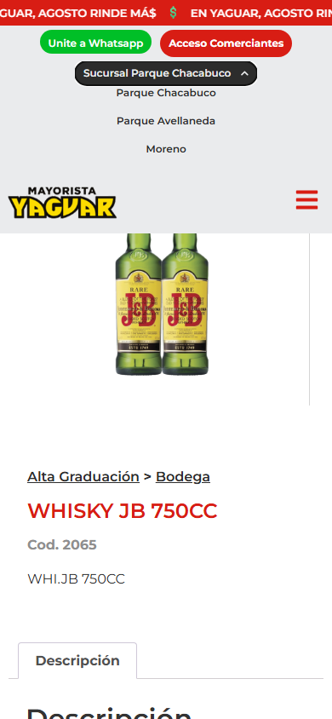
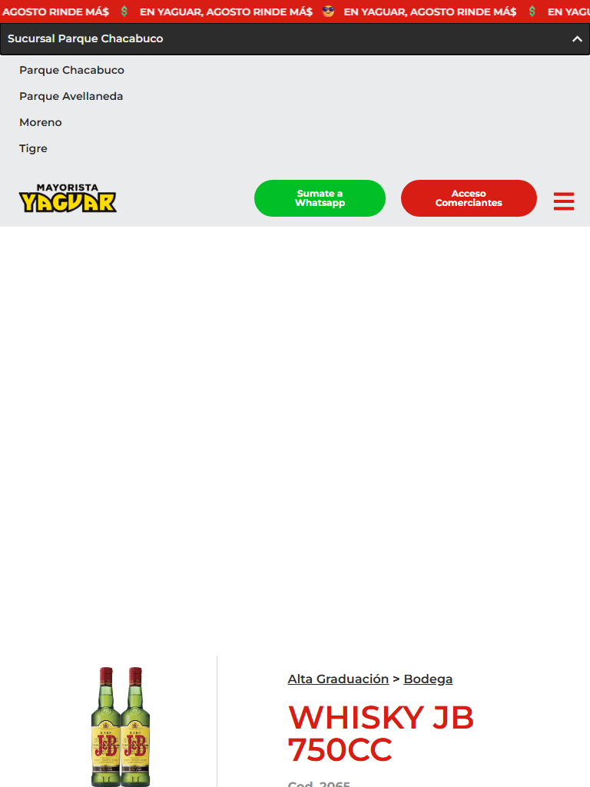
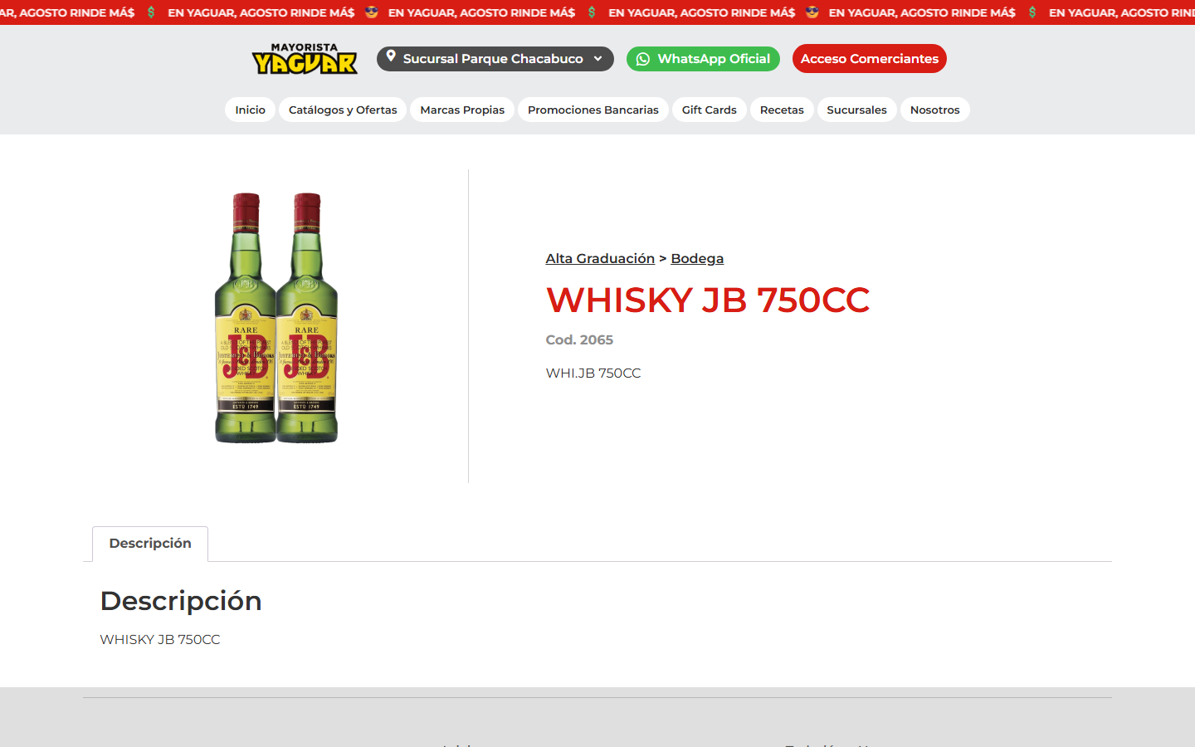
Estructura de la página
# | Elemento | Encabezado | Alto | display | Cols | Img | Links | Btn | Items
1 | div.elementor-element.elementor-element-a2a24d6.e-con-full | — | 132px | flex | 2 | 2 | 65 | 1 | 62
2 | div.elementor.elementor-950.elementor-location-single | Alta Graduación > Bodega | 666px | block | — | 1 | 3 | 0 | 1
3 | div.e-con-inner | — | 375px | flex | 4 | 2 | 21 | 1 | 13

Formularios
- POST → (mismo) · submit "Enviar" · campos: postid, formid, referertitle, queriedid, form_fields[email]*
- POST → (mismo) · submit "Ingresá" · campos: username, password, user-registration-login-nonce, wphttpreferer, redirect, previouspage
- POST → (mismo) · submit "Ingresá" · campos: username, password, user-registration-login-nonce, wphttpreferer, redirect, previouspage

Traza del análisis de Ficha de producto
128ms navegando (networkidle, 60s)
3838ms cargado HTTP 200 → https://yaguar.com.ar/producto/whisky-jb-750cc/
3913ms buscando popups / banners de cookies
4696ms scroll completo (lazy-load + animaciones de scroll)
5867ms extrayendo: meta y SEO
5880ms extrayendo: stack tecnológico
5910ms extrayendo: tipografía, paleta y espaciado
6089ms extrayendo: estructura y layout
6115ms extrayendo: inventario de componentes
6172ms extrayendo: accesibilidad
6184ms extrayendo: animaciones
6250ms extrayendo: CSSOM y media queries
6352ms extrayendo: anatomía del catálogo
6365ms extrayendo: copy, tono y buscador
6383ms extrayendo: performance timing
6389ms recortando 6 componentes y zonas
7268ms recortes guardados: 6/6
7587ms capturando estados interactivos
8973ms hover medido en 2 botón(es): 2 con cambio visible
10057ms foco de teclado: visible
10242ms menú: no se detectó panel desplegable
11298ms screenshot desktop 1440 fullPage
11527ms probando breakpoint 390x844
13531ms probando breakpoint 768x1024
15237ms probando breakpoint 1440x900
16499ms contexto mobile 390x844 (touch) + screenshot fullPage

18.3 Contacto / sucursales — https://yaguar.com.ar/sucursales/
Campo | Valor
title | Sucursales – Supermercado Mayorista Yaguar – Parque Chacabuco
h1 | 0 (jerarquía 0/0/0)
HTTP / carga | 200 · 5811 ms
elementos / nodos DOM | 1479 / 1592
alto de página | 1400px (1.6 viewports)
secciones de primer nivel | 3
componentes | 24 botones · 0 cards · 4 forms · 23 inputs · 8 imágenes
accesibilidad | 0 img sin alt · 0/7 inputs sin label · 7 fallos de contraste
responsive | responsive: 2 transición(es) de layout detectadas, sin overflow horizontal
requests / peso | 189 · 4678 KB
LCP / CLS | — / 0.1219
overlays al entrar | 0

Capturas: desktop · mobile · 390px 768px 1440px
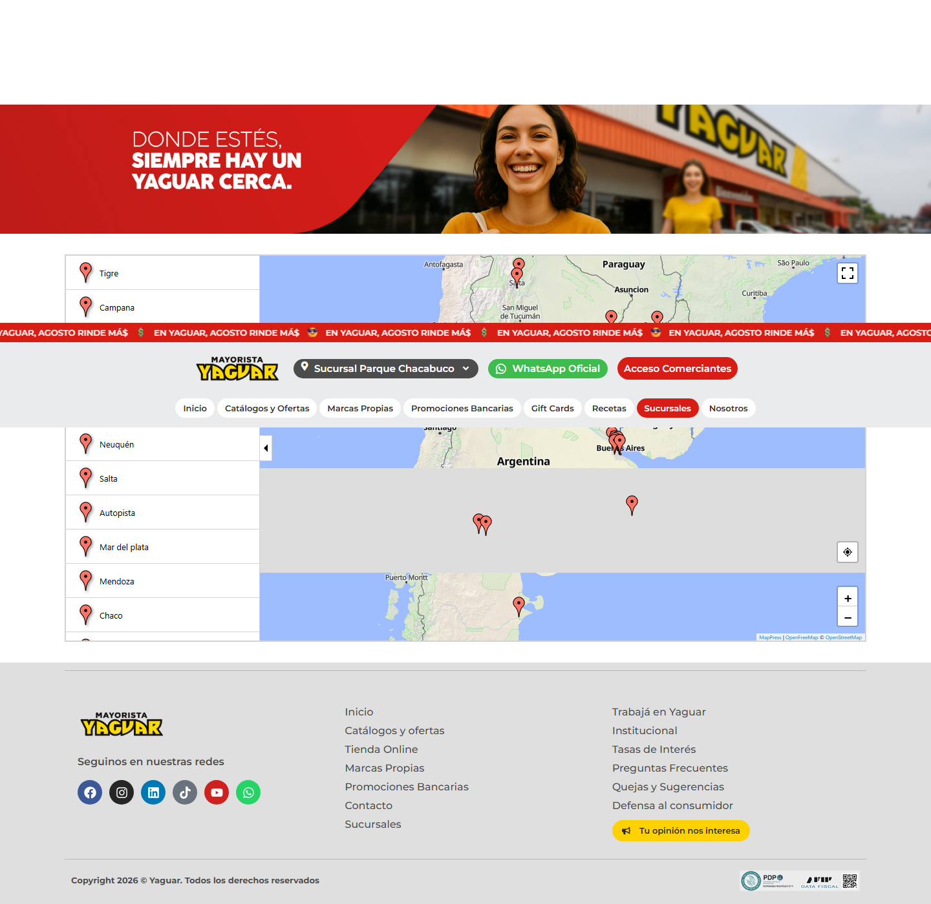
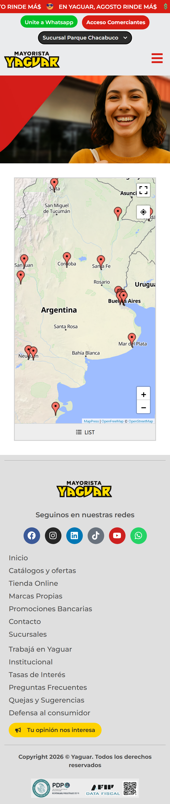
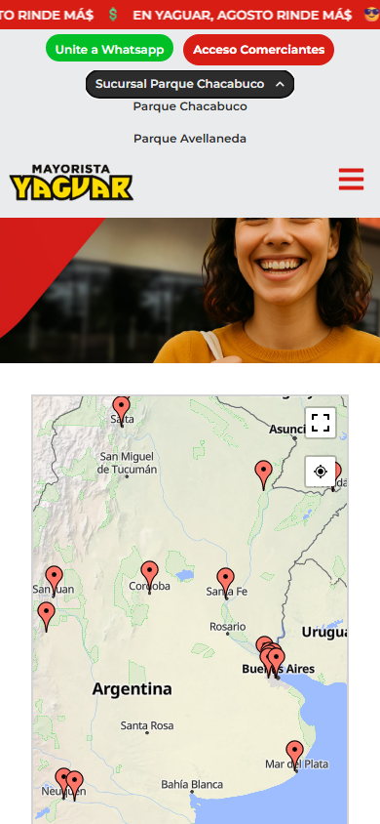
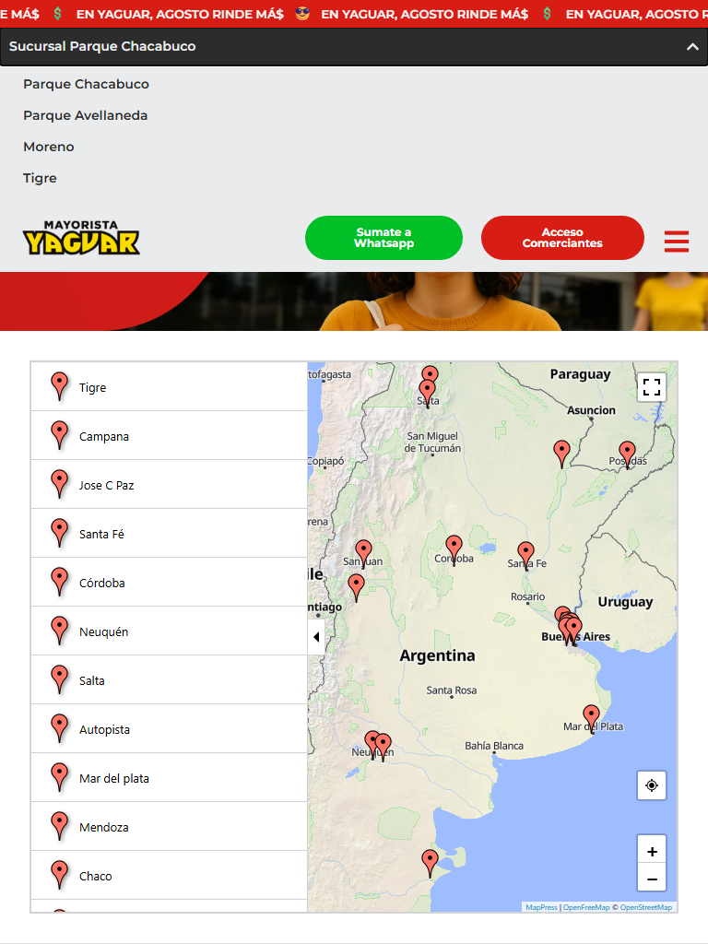
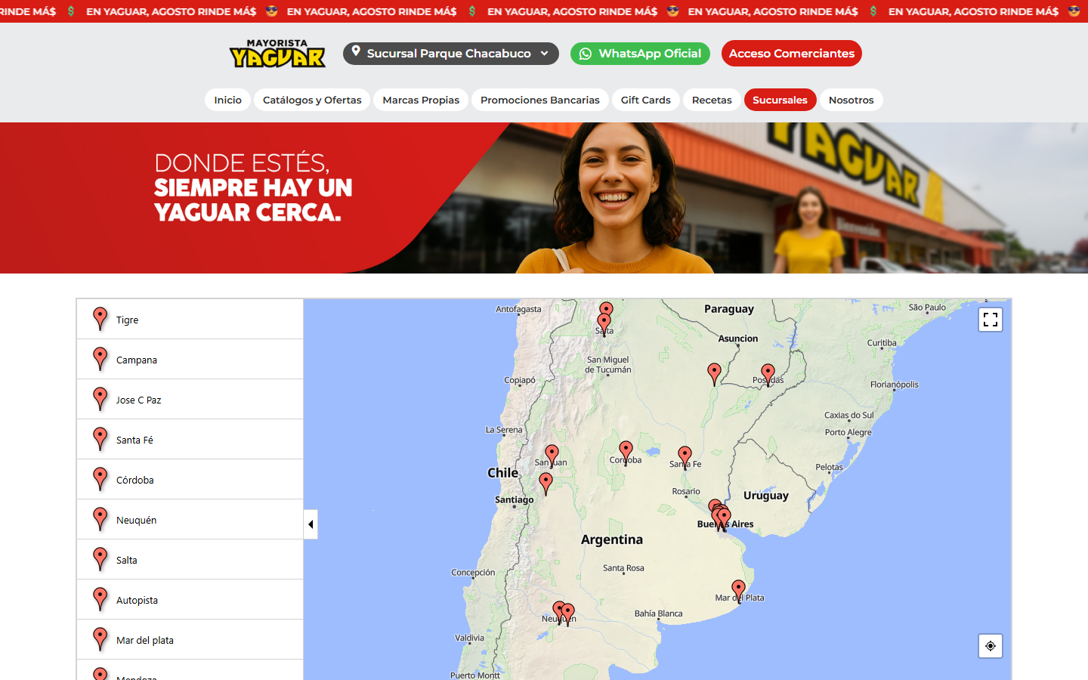
Estructura de la página
# | Elemento | Encabezado | Alto | display | Cols | Img | Links | Btn | Items
1 | div.elementor-element.elementor-element-a2a24d6.e-con-full | — | 132px | flex | 2 | 2 | 65 | 1 | 62
2 | div.elementor.elementor-1257 | — | 864px | block | — | 0 | 0 | 0 | 0
3 | div.e-con-inner | — | 375px | flex | 4 | 2 | 21 | 1 | 13

Formularios
- POST → (mismo) · submit "Enviar" · campos: postid, formid, referertitle, queriedid, form_fields[email]*
- POST → (mismo) · submit "Ingresá" · campos: username, password, user-registration-login-nonce, wphttpreferer, redirect, previouspage
- POST → (mismo) · submit "Ingresá" · campos: username, password, user-registration-login-nonce, wphttpreferer, redirect, previouspage

Traza del análisis de Contacto / sucursales
121ms navegando (networkidle, 60s)
5811ms cargado HTTP 200 → https://yaguar.com.ar/sucursales/
6041ms buscando popups / banners de cookies
7140ms scroll completo (lazy-load + animaciones de scroll)
8292ms extrayendo: meta y SEO
8297ms extrayendo: stack tecnológico
8325ms extrayendo: tipografía, paleta y espaciado
8508ms extrayendo: estructura y layout
8536ms extrayendo: inventario de componentes
8598ms extrayendo: accesibilidad
8610ms extrayendo: animaciones
8672ms extrayendo: CSSOM y media queries
10108ms extrayendo: anatomía del catálogo
10144ms extrayendo: copy, tono y buscador
10179ms extrayendo: performance timing
10185ms recortando 6 componentes y zonas
11195ms recortes guardados: 6/6
11603ms capturando estados interactivos
12907ms hover medido en 2 botón(es): 2 con cambio visible
13274ms foco de teclado: visible
13498ms menú: no se detectó panel desplegable
14541ms screenshot desktop 1440 fullPage
14888ms probando breakpoint 390x844
17100ms probando breakpoint 768x1024
19302ms probando breakpoint 1440x900
20698ms contexto mobile 390x844 (touch) + screenshot fullPage

